Годовой отчет
о работе по профилактике
безнадзорности и правонарушений
несовершеннолетних на территории
Луганской Народной Республики
за 2025 год

1. Нормативно - правовая база, регламентирующая
деятельность органов и учреждений системы профилактики

В своей деятельности комиссия по делам несовершеннолетних и защите их прав в Луганской Народной Республике (далее - Комиссия) регламентируетсяследующими нормативными правовыми актами: Конвенция о правах ребенка, одобренная Генеральной Ассамблеей ООН 20 ноября 1989 г. (вступила в силу для СССР 15 сентября 1990 г.); Национальная стратегия действий в интересах детей на 2012-2017 годы, утвержденная Указом Президента Российской Федерации от 01 июня 2012 г. № 761; Семейный кодекс Российской Федерации; Федеральный закон от 24 июня 1999 г. № 120-ФЗ «Об основах системы профилактики безнадзорности и правонарушений несовершеннолетних»; Федеральный закон от 24 июля 1998 г. № 124-ФЗ «Об Основных гарантиях прав ребенка в Российской Федерации»; Федеральный закон от 21 апреля 2008 г. «Об опеке и попечительстве»; Федеральный закон от 07 февраля 2011 г. 3-ФЗ «О полиции»; Федеральный закон от 29 декабря 2012 г. № 273-ФЗ «Об образовании в Российской Федерации»; Федеральный закон от 28 декабря 2013 г. № 442 «Об основах социального обслуживания граждан в Российской Федерации»; Постановление Правительства Российской Федерации от 06 ноября 2013 г. № 995 «Об утверждении Примерного положения о комиссиях по делам несовершеннолетних и защите их прав»; Закон Луганской Народной Республики от 24 июня 2024 г. № 76-1 «О комиссиях по делам несовершеннолетних и защите их прав в Луганской Народной Республике»; Закон Луганской Народной Республики от 06 июня 2024 № 74-I «Об организации деятельности органов опеки и попечительства в Луганской Народной Республике и о наделении органов местного самоуправления отдельными государственными полномочиями по опеке, попечительству и патронажу»; План работы Республиканской комиссии по делам несовершеннолетних и защите их прав в Луганской Народной Республике (далее – РКДН и ЗП в ЛНР) на 2025 год, утвержденный постановлением РКДН и ЗП в ЛНР от 26 декабря 2024 г. № 1, иные законодательные нормы федерального законодательства и законодательства Луганской Народной Республики по реализации государственной политики в области охраны прав детей, обеспечения максимальных возможностей для развития, воспитания, обучения, социализации личности ребенка.

2. Деятельность Республиканской комиссии по делам несовершеннолетних и защите их прав в Луганской Народной Республике

В 2025 году РКДН и ЗП в ЛНР проведено 11 заседаний, было рассмотрено 118 вопросов, из которых следует отметить следующие:
– утвержден «Порядок межведомственного взаимодействия органов и учреждений системы профилактики безнадзорности и правонарушений несовершеннолетних по организации индивидуальной профилактической работы в отношении несовершеннолетних и (или) семей, находящихся в социально опасном положении на территории Луганской Народной Республики» (постановление РКДН и ЗП в ЛНР от 17.02.2025 № 10);
– о профилактике употребления алкоголя, табака, наркотических средств и психотропных веществ несовершеннолетними (постановление РКДН и ЗП в ЛНР от 24.06.2025 №54);
– о профилактике жестокого обращения в отношении несовершеннолетних в Луганской народной Республике (постановление РКДН и ЗП в ЛНР от 28.02.2025 № 18);
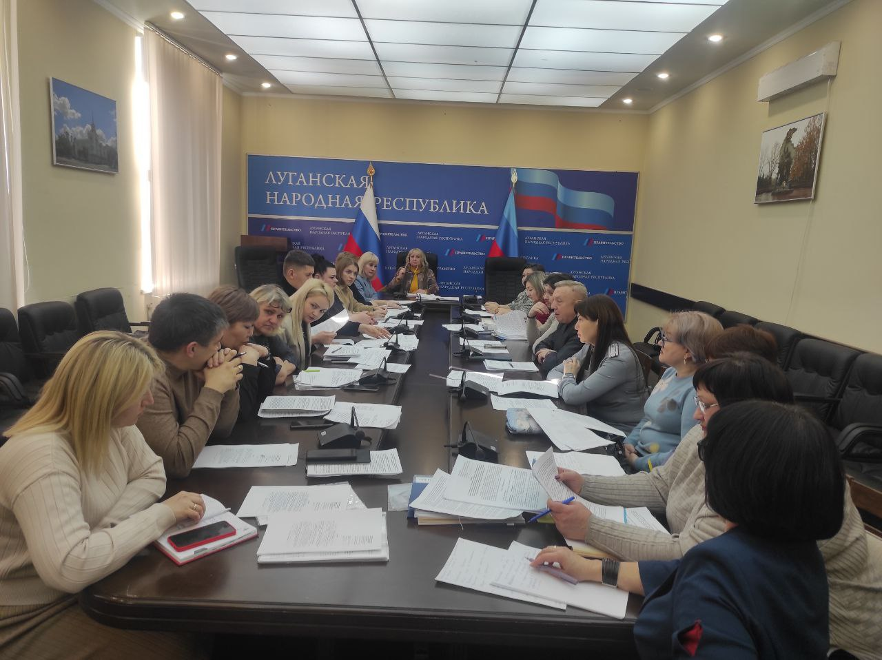
– о взаимодействии органов и учреждений системы профилактики с молодежными движениями и организациями в сфере профилактики терроризма и иных деструктивных идеологий, распростра-няемых в подростковой среде, в том числе с использованием сети Интернет (постановление РКДН и ЗП в ЛНР от 24.06.2025 № 55);
– о профилактике преступлений против половой свободы и неприкосновенности несовершеннолетних (постановление РКДН и ЗП в ЛНР от 26.09.2025 № 92);
– об организации досуговой занятости, трудоустройства несовершеннолетних, как меры профилактики противоправного поведения несовершеннолетних в летний период (постановление РКДН и ЗП в ЛНР от 24.06.2025 № 56);
– об анализе правонарушений, совершенных несовершеннолетними (постановление РКДН и ЗП в ЛНР от 22.07.2025 № 69);
– о межведомственном взаимодействии при работе с семьями, находящимися в социально опасном положении, в том числе о проблемных вопросах раннего выявления семейного неблагополучия;
– об итогах анализа переданных государственных полномочий по созданию и организации деятельности комиссий по делам несовершеннолетних и защите их прав в муниципальных образованиях (постановление РКДН и ЗП в ЛНР от 26.12.2025 № 118).
– об обращении граждан о допуске к трудоустройству в деятельности с участием несовершеннолетних;
– приняты дополнительные комплексы мер: план по совершенствованию работы органов сиситемы профилактики безнадзорности и правонарушений несовершеннолетних (постановление РКДН и ЗП в ЛНР от 26.09.2025 № 94), дополнительные меры по профилактике и противодействию вовлечения несовершеннолетних в употребление наркотических средств и сильнодействующих веществ, в их незаконный оборот (постановление РКДН и ЗП в ЛНР от 12.11.2025 № 108); дополнительные мероприятия по профилактике преступлений против половой неприкосновенности несовершеннолетних (постановление РКДН и ЗП в ЛНР от 12.11.2025 №111).

3. Основные цели, задачи и направления деятельности
органов системы профилактики безнадзорности и правонарушений несовершеннолетних в отчетный период
Для решения проблем безнадзорности и правонарушений несовершеннолетних в Луганской Народной Республике выстраивается региональная модель межведомственного взаимодействия субъектов системы профилактики безнадзорности и правонарушений несовершеннолетних, которая регламентируется федеральным и региональным законодательством, с учетом полномочий органов исполнительной власти Луганской Народной Республики, органов местного самоуправления.
На территории Луганской Народной Республики в 2025 году функционировало 28 муниципальных комиссий по делам несовершеннолетних и защите их прав (далее – муниципальные комиссии).
Для реализации органами местного самоуправления государственных полномочий по созданию и организации деятельности муниципальных комиссий, согласно постановлению Правительства Луганской Народной Республики от 05 ноября 2024 г. № 232/24 «Об утверждении Порядка предоставления субвенций из бюджета Луганской Народной Республики бюджетам муниципальных образований Луганской Народной Республики для осуществления отдельных государственных полномочий Луганской Народной Республики по обеспечению деятельности комиссий по делам несовершеннолетних и защите их прав в Луганской Народной Республике» из регионального бюджета выделялись субвенции на оплату труда специалистов и обеспечение деятельности.
В систему органов профилактики безнадзорности и правонарушений несовершеннолетних входят: РКДН и ЗП в ЛНР, муниципальные комиссии, Министерство образования и науки Луганской Народной Республики, Министерство внутренних дел по Луганской Народной Республике, Министерство здравоохранения Луганской Народной Республики, Министерство труда и социальной политики Луганской Народной Республики, Министерство молодежной политики Луганской Народной Республики, Министерство культуры Луганской Народной Республики, Министерство спорта Луганской Народной Республики, подведомственные органы и учреждения вышеуказанных министерств, филиалы Федерального казенного учреждения уголовно-исполнительной инспекции Управления Федеральной службы исполнения наказаний России по Луганской Народной Республике, по согласию: Уполномоченный по правам ребенка в Луганской Народной Республике, Общероссийское общественно-государственное движение детей и молодежи «Движение первых», а также общественные некоммерческие организации.
Основные задачи органов и учреждений системы профилактики безнадзорности и правонарушений несовершеннолетних Луганской Народной Республики по организации индивидуальной профилактической работы с несовершеннолетними и (или) семьями, находящимися в социально опасном положении:
предупреждение безнадзорности, беспризорности, правонарушений и антиобщественных действий несовершеннолетних, выявление и устранение причин и условий, способствующих этому;
обеспечение защиты прав и законных интересов несовершеннолетних;
социально-педагогическая реабилитация несовершеннолетних, находящихся в социально опасном положении;
выявление и пресечение случаев вовлечения несовершеннолетних
в совершение преступлений, других противоправных и (или) антиобщественных действий, а также случаев склонения их суицидальным действиям.
Основными функциями РКДН и ЗП в ЛНР по организации индивидуальной профилактической работы с несовершеннолетними и (или) семьями, находящимися в социально опасном положении являются:
а) координация деятельности органов и учреждений системы профилактики по предупреждению безнадзорности, беспризорности, правонарушений и антиобщественных действий несовершеннолетних и (или) семей, находящихся в социально опасном положении;
б) обеспечение защиты прав и законных интересов несовершеннолетних;
в) оказание организационной, методической, информационной помощи комиссиям в муниципальных образованиях Луганской Народной Республики по организации индивидуальной профилактической работы с несовершеннолетними и (или) семьями, находящимися в социально опасном положении;
г) осуществление контроля за деятельностью муниципальных комиссий по вопросу организации деятельности с несовершеннолетними и семьями, находящимися в социально опасном положении.
В 2025 году во всех 28 муниципальных образованиях республики созданы муниципальные межведомственные комиссии (консилиумы) по вопросам обоснованности помещения детей в учреждения со стационарной формой пребывания.
В 2025 году 10 заседаний провела оперативная межведомственная рабочая группа по профилактике негативных социальных явлений среди несовершеннолетних при РКДН и ЗП в ЛНР, на которых рассматривались следующие вопросы:
– проведение сверки несовершеннолетних и семей, находящихся в социально опасном положении (далее – СОП);
– о профилактике жестокого обращения в отношении несовершеннолетних и проведенной работе с ними;
– о разработке проекта профилактики зависимого (аддиктивного) поведения несовершеннолетних;
– об адаптировании практики лучшей региональной модели системы профилактики безнадзорности и правонарушений несовершеннолетних Ханты-Мансийского автономного округа – Югры;
– о вовлечении несовершеннолетних в систематические занятия физической культурой, спортом, и повышении уровня доступности спортивной инфраструктуры;
– о реализации мер законопослушного поведения несовершеннолетних;
– о разработке проекта оперативного штаба по работе с несовершеннолетними иностранными гражданами и лицами без гражданства;
– о профилактике социального сиротства в республике.
Кроме того, в 2025 году в РКДН и ЗП в ЛНР обратилось 70 граждан с заявлением о допуске или не допуске их к педагогической деятельности, к предпринимательской деятельности и (или) трудовой деятельности в сфере образования, воспитания, развития несовершеннолетних, организации их отдыха и оздоровления, медицинского обеспечения, социальной защиты и социального обслуживания, в сфере детско-юношеского спорта, культуры и искусства с участием несовершеннолетних, 64 из которых получили допуск к деятельности с участием несовершеннолетних, 6 было отказано.

4. Анализ переданных государственных полномочий органам местного самоуправления Луганской Народной Республики

Законом Луганской Народной Республики от 27 июня 2024 № 76-I «О комиссиях по делам несовершеннолетних и защите их прав в Луганской Народной Республике» (далее – Закон ЛНР № 76-I) органам местного самоуправления Луганской Народной Республики переданы отдельные государственные полномочия Луганской Народной Республики по созданию и организации деятельности муниципальных комиссий по делам несовершеннолетних и защите их прав в Луганской Народной Республике соответственно.
В рамках реализации Закона ЛНР № 76-I, на территории республики муниципальные комиссии осуществляют деятельность по защите прав и законных интересов несовершеннолетних, Министерство образования и науки Луганской Народной Республики (далее – МОН ЛНР) осуществляет координацию деятельности муниципальных комиссий, а также обеспечивает деятельность РКДН и ЗП в ЛНР.
По состоянию на 30.12.2025 муниципальными комиссиями проведено более 834 заседаний, на которых рассмотрено 1113 дел об административных правонарушениях, совершенных несовершеннолетними и в отношении них, 3651 протокол в отношении родителей несовершеннолетних, 267 обращений граждан, 809 иных материалов в отношении несовершеннолетних, 1007 профилактических вопросов об устранении причин и условий, способствовавших безнадзорности несовершеннолетних.
Органами системы профилактики безнадзорности и правонарушений несовершеннолетних выявлено 882 несовершеннолетних и 748 семей, в которых воспитывается 1299 несовершеннолетних, находящихся в СОП.
97 несовершеннолетних, находящихся в СОП, были помещены в социально-реабилитационные центры для несовершеннолетних. По итогам проведенной работы с родителями и несовершеннолетними 52 ребенка, что составляет 53,6%, были возвращены в кровную семью. 9 родителей, не изменив свое виновное отношение к воспитанию и содержанию своих детей, ограничены в родительских правах.
С целью предупреждения повторного совершения несовершеннолетними социально опасных деяний, обеспечения их жизни и здоровья в 2025 году 2 несовершеннолетних были помещены в специальные учебно-воспитательные учреждения закрытого типа, расположенные за пределами Луганской Народной Республики. За совершение общественно опасных деяний 9 несовершеннолетних помещены в следственный изолятор.
В рамках реализации профилактических мероприятий особое внимание уделяется индивидуальной работе со 143 несовершеннолетними и их родителями, состоящими в реестре семей, находящихся в СОП, из-за злоупотребления алкоголем, а также с 6 гражданами, употребляющими наркотические вещества.
В 2025 году все муниципальные комиссии включили разделы по защите прав несовершеннолетних в целевые программы муниципалитетов. Эти программы охватывают мероприятия, обеспечивающие безопасность и благополучие несовершеннолетних, включая профилактику правонарушений среди молодежи, поддержку семей с детьми.
При всех муниципальных комиссиях созданы оперативные штабы по работе с несовершеннолетними иностранными гражданами и лицами без гражданства и межведомственные рабочие группы по профилактике негативных социальных явлений среди несовершеннолетних, которые в 2025 году проводили заседания по соответствующим вопросам.
В течение года сотрудниками, обеспечивающими деятельность муниципальных комиссий, проведено более 50 семинаров и круглых столов по актуальным вопросам безнадзорности и правонарушений несовершеннолетних, а также защиты их прав.
На заседаниях муниципальных комиссий согласно Федеральному закону Российской Федерации от 29.12.2012 № 273-ФЗ «Об образовании в Российской Федерации» рассматриваются вопросы о предоставлении разрешений на отчисление из образовательных организаций несовершеннолетних обучающихся, не достигших возраста 15 лет и не получивших основного общего образования. В 2025 году было рассмотрено 9 таких вопросов.
По результатам работы муниципальных комиссий подготовлены, утверждены на заседании и направлены главам муниципальных образований и в Правительство Луганской Народной Республики ежегодные отчеты о работе по профилактике безнадзорности и правонарушений несовершеннолетних на территории муниципального образования.
За отчетный период был рассмотрен 1 вопрос о возможности помещения несовершеннолетнего в специальное учебно-воспитательное учреждение закрытого типа.
882 несовершеннолетних признаны находящимися в СОП и внесены в соответствующий реестр. Сотрудниками органов и учреждений системы профилактики с этими несовершеннолетними проводилась индивидуальная профилактическая работа (далее – ИПР). По ее результатам 378 несовершеннолетних были исключены из реестра в связи с прекращением ИПР, из них 263 - в связи с улучшением ситуации.
Аналогичная ИПР проводилась со 129 семьями, внесенными в реестр семей, находящихся в СОП. В результате преодоления кризисной ситуации 88 семей были сняты с учета.
Во исполнение постановлений муниципальных комиссий органами и учреждениями профилактики несовершеннолетним оказано содействие в следующем:
– бытовом устройстве – 36;
– трудовом устройстве – 44;
– оформлении в образовательные организации на обучение – 23;
– получении медицинской помощи – 74;
– получении психологической помощи – 262;
– помещении в организации социального обслуживания – 29;
– жизнеустройстве, в том числе детей, оставшихся без попечения родителей – 27.
В рамках выполнения основных задач, на заседаниях муниципальных комиссий было рассмотрено свыше 1000 профилактических вопросов, направленных на устранение причин и условий, способствовавших безнадзорности несовершеннолетних. В органы и учреждения системы профилактики безнадзорности и правонарушений несовершеннолетних направлено 3818 поручений. Проведен мониторинг исполнения 366 поручений. Организовано 1021 профилактическое мероприятие.
С целью повышения уровня информированности родителей и законных представителей о правах и обязанностях в сфере воспитания и защиты детей муниципальные комиссии размещают на своих страницах методические материалы, буклеты и информационные статьи.

5. Работа с семьями, находящимися в социально опасном положении
5.1.Межведомственная работа по организации индивидуальной профилактической работы с семьями, находящимися в социально опасном положении
В соответствии с Федеральным законом от 24 июня 1999 года № 120-ФЗ «Об основах системы профилактики безнадзорности и правонарушений несовершеннолетних» (далее – 120-ФЗ), органы опеки и попечительства представляют собой неотъемлемую часть указанной системы, целью которой является обеспечение социальной защиты и благополучия несовершеннолетних.
Согласно Закону Луганской Народной Республики от 6 июня 2024 года № 74-I «Об организации деятельности органов опеки и попечительства в Луганской Народной Республике и о наделении органов местного самоуправления отдельными государственными полномочиями по опеке, попечительству и патронажу», функции органов опеки и попечительства на территории Луганской Народной Республики осуществляют органы местного самоуправления.
В целях профилактики семейного неблагополучия и жестокого обращения с детьми представителями органов профилактики правонарушений несовершеннолетних на территориях муниципальных образований проведены профилактические мероприятия (рейды) «Дети улиц», «Семья и дети».
В 2025 году на территории Луганской Народной Республики было проведено – 610 рейдов, из них:
«Семья и дети» – 448;
«Дети улиц» – 162.
Согласно статье 121 Семейного кодекса Российской Федерации, в случае создания родителями условий, угрожающих жизни или здоровью детей, либо препятствующих их нормальному воспитанию и развитию, защита прав и интересов несовершеннолетних возлагается на органы опеки и попечительства. При поступлении в органы опеки и попечительства информации о нарушениях прав несовершеннолетних подопечных или при изменении места их жительства проводятся внеплановые проверки условий проживания.
С целью осуществления контроля за соблюдением опекунами прав и законных интересов несовершеннолетних, обеспечением сохранности их имущества, а также выполнением опекунами своих обязанностей специалистами органов опеки и попечительства муниципальных образований Луганской Народной Республики были проведены как плановые, так и внеплановые проверки условий проживания детей, оставшихся без попечения родителей, и находящихся в семейных формах воспитания или в организациях для детей-сирот и детей, оставшихся без попечения родителей.
Так, в 2025 году было проведено 4630 плановых проверок, направленных на оценку условий жизни несовершеннолетних подопечных, соблюдения опекунами их прав и законных интересов, обеспечения сохранности имущества и выполнения опекунами своих обязанностей. Также было проведено 450 внеплановых мероприятий. По результатам всех проверок были составлены соответствующие акты, которые хранятся в личных делах подопечных.
Также специалистами органов опеки и попечительства в отчетном периоде проведено более 50 лекций, разработаны буклеты, листовки и памятки о профилактике деструктивного поведения, которые розданы несовершеннолетним и их законным представителям.
Для опекунов/попечителей и детей, воспитывающихся в этих семьях, организованы и проведены 2 мероприятия по разъяснению норм законодательства о правонарушениях и преступлениях, профилактике пожаров, опасном поведении на дорогах, вопросах детско-родительских отношений.
В рамках Единого дня правовой помощи детям на территориях муниципальных и городских образований была организована комплексная просветительская работа, включающая интерактивные беседы с несовершеннолетними и их законными представителями. Особое внимание уделялось формированию у детей и подростков антикоррупционного мировоззрения, что является критически важным аспектом их социальной адаптации и гражданской ответственности.
Автономной некоммерческой организацией «Агентство стратегических инициатив по продвижению новых проектов» (АСИ) совместно с рабочей группой при Правительстве Луганской Народной Республики на протяжении 15 недель, разрабатывали стратегию, формы сопровождения и поддержки семей через институт семейного кураторства в Луганской Народной Республике по организации работы с семьями, находящимися в СОП.
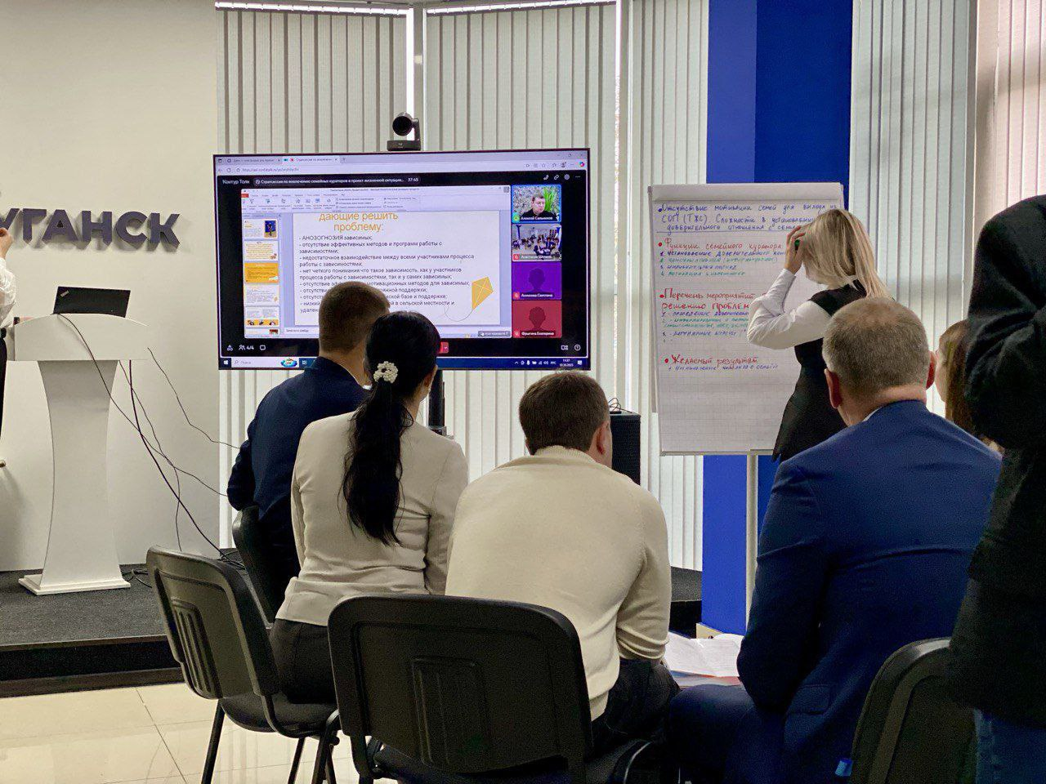
В качестве определения дальнейших шагов по внедрению института семейного кураторства в Луганской Народной Республике разработана программа сопровождения индивидуального наставничества семей, оказавшихся в сложных жизненных обстоятельствах, а также воспитанников, выпускников организаций, лиц из числа детей, оставшихся без попечения родителей, обучающихся в специальных профессиональных образовательных организациях Луганской Народной Республики «Курс на успех». Отобраны семейные кураторы, разработан навигатор предоставления социальных услуг для семей, оказавшихся в СОП.
10 октября 2025 года в городе Луганске на площадке «Точка кипения – Луганск» состоялась стратегическая сессия по вовлечению семейных кураторов в проект жизненной ситуации «Работа с семьями в социально опасном положении». Основная цель проведения которой – разработка стратегии вовлечения и мотивации семейных кураторов проекта «Работа с семьями в социально опасном положении».
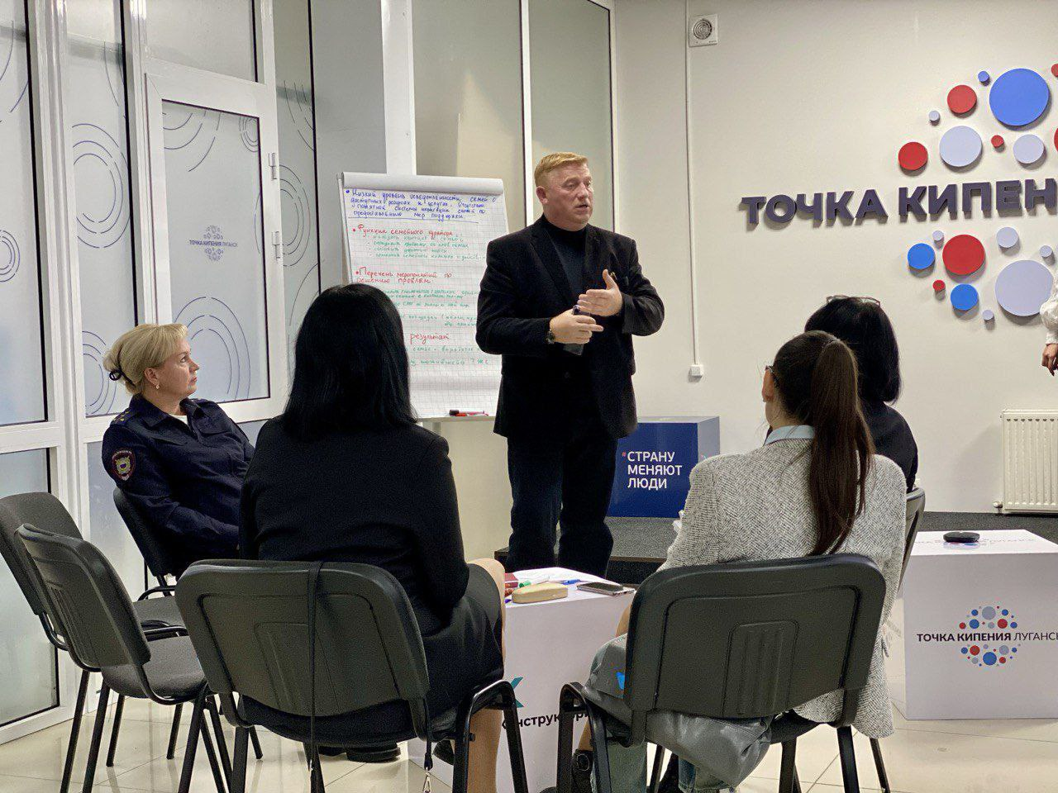
Участниками мероприятия выступили члены рабочей группы, представители АСИ, представители органов исполнительной и законодательной власти, органов местного самоуправления Луганской Народной Республики.
24 и 25 ноября 2025 года прошло обучение будущих семейных кураторов, с вручением удостоверений федерального образца .
Созданный институт семейного кураторства в течение первого полугодия в пилотном режиме будет апробирован на площадке города Луганска. Затем, с учетом выявленных слабых сторон, будут внесены необходимые корректировки и уточнения. После успешного завершения пилотного этапа институт семейного кураторства начнет функционировать на всей территории Луганской Народной Республики.
31.10.2025 командой Луганской Народной Республики была успешно пройдена защита решений по жизненной ситуации «Организация работы с семьями, находящимися в социально опасном положении», по результатам которой команда заняла 3-е место.

5.2. Профилактика социального сиротства

В соответствии с Законом Луганской Народной Республики 06.06.2024 №74-I «Об организации деятельности органов опеки и попечительства в Луганской Народной Республике и о наделении органов местного самоуправления отдельными государственными полномочиями по опеке, попечительству и патронажу» (далее – Закон ЛНР № 74-I) координацию деятельности администраций в сфере опеки и попечительства осуществляет МОН ЛНР.
Социальное сиротство представляет собой одну из актуальных проблем современного общества, затрагивающую миллионы детей, оставшихся без родительского попечения. Решение данной проблемы требует комплексного подхода, включающего профилактику, поддержку семей, улучшение правовой базы и развитие социальных институтов.
В целях повышения эффективности мероприятий по профилактике социального сиротства на территории Луганской Народной Республики, обеспечения реализации основополагающего права детей, оставшихся без попечения родителей, на воспитание в семье, а также улучшения качества жизни детей-сирот, воспитывающихся в замещающих семьях, и успешной социализации выпускников из числа детей-сирот и детей, оставшихся без попечения родителей, Республиканской комиссией по делам несовершеннолетних было утверждено постановление от 26 декабря 2025 года № 115. В соответствии с указанным постановлением была разработана и введена в действие новая редакция Плана мероприятий («Дорожная карта») по профилактике социального сиротства в Луганской Народной Республике на 2025–2027 годы.
По состоянию на 30.12.2025 в Луганской Народной Республике проживает 2835 детей-сирот и детей, оставшихся без попечения родителей, из них:
детей-сирот – 1068;
детей, оставшихся без попечения родителей – 1767.
На семейных формах воспитания находится 2400 детей, из них в приемных семьях – 206; под опекой/попечительством (усыновлением) – 2194 .
Таким образом, доля детей, находящихся на воспитании в семьях, составляет 84,7% от общего количества детей-сирот и детей, оставшихся без попечения родителей.
Кроме того, в государственных организациях пребывают 392 ребенка, из них:
в организациях для детей-сирот и детей, оставшихся без попечения родителей – 309;
в учреждениях среднего профессионального образования – 83 .
В течение 2025 году выявлен 591 ребенок, из них устроено:
на семейные формы воспитания – 430;
в организации для детей-сирот и детей, оставшихся без попечения родителей – 118;
в учреждения временного пребывания – 43.

По итогам проведенной социально-реабилитационной работы и исключения угрозы жизни несовершеннолетним в 2025 году 68 детей были возвращены в кровные семьи.

За 2025 год 58 родителей были лишены родительских прав, 39 – ограничены в родительских правах, 8 – восстановлены в родительских правах, в отношении 5 – отменено ограничение.
Органами опеки и попечительства муниципальных образований Луганской Народной Республики, учреждениями для детей-сирот и детей, оставшихся без попечения родителей Луганской Народной Республики осуществляется сбор и анализ информации о детях-сиротах и детях, оставшихся без попечения родителей, комплексная диагностика их развития, изучение мотивации воспитанника жить и воспитываться в замещающей семье. Ведется разработка индивидуальных планов семейного жизнеустройства детей с определением возможных для них форм семейного устройства.
Согласно части 3 пункта 1 статьи 5 Закона ЛНР № 74-I, МОН ЛНР выполняет функции регионального оператора государственного банка данных о детях, оставшихся без попечения родителей.
На постоянной основе осуществляется актуализация информации в региональном банке данных о детях-сиротах и детях, оставшихся без попечения родителей, подлежащих устройству в семейные формы воспитания по Луганской Народной Республике «Ребенок в семью».
Ведется учет сведений о гражданах Российской Федерации, постоянно проживающих на территории Российской Федерации, желающих принять ребенка, оставшегося без попечения родителей, на воспитание в свою семью.
Осуществляется работа с кандидатами в замещающие родители по устройству в их семьи детей-сирот и детей, оставшихся без попечения родителей.
Приказом МОН ЛНР от 15.11.2024 № 1247-од «О передаче полномочия органа опеки и попечительства по подготовке лиц, желающих принять на воспитание в свою семью ребенка, оставшегося без попечения родителей» полномочия по подготовке переданы Государственному бюджетному общеобразовательному учреждению Луганской Народной Республики «Луганский детский дом», с учреждением заключен договор о передаче полномочия органа опеки и попечительства по подготовке лиц, желающих принять на воспитание в свою семью ребенка, оставшегося без попечения родителей от 21.11.2024 (далее - договор).
Кроме того, разработана Программа подготовки лиц, желающих принять на воспитание в свою семью ребенка, оставшегося без попечения родителей. Программа утверждена приказом МОН ЛНР от 25.11.2024 № 1280-од, зарегистрированным Министерством юстиции​ Луганской Народной Республики 04.12.2024 за № 168/348.
Органами опеки и попечительства муниципальных образований Луганской Народной Республики с целью увеличения доли семейного устройства детей-сирот и детей, оставшихся без попечения родителей, на основании подпункта 5 пункта 4 статьи 12 Федерального конституционного закона от 04.10.2022 № 6 ФКЗ «О принятии в Российскую Федерацию Луганской Народной Республики и образовании в составе Российской Федерации нового субъекта – Луганской Народной Республики» обеспечено направление для прохождения обучения в школе приемных родителей близких родственников детей, действующих усыновителей, опекунов, попечителей. За 2025 год обучение в школе приемных родителей прошли – 295 человек, из них 98 действующих усыновителей, опекунов, попечителей.
Специалисты органов опеки и попечительства муниципальных образований ЛНР на постоянной основе оказывают методическую и консультативную помощь родителям (законным представителям) детей, а также гражданам желающим взять на воспитание в свои семьи детей, оставшихся без попечения родителей. В рамках индивидуальных бесед предоставляется подробная информация о процессе устройства ребенка, перечне необходимых документов, а также выдаются информационные памятки.
В ходе обучения граждан в школе приемных родителей специалисты и психологи оказывают участникам постоянное методическое сопровождение, проводя групповые и индивидуальные консультации, решая возникающие вопросы.
Всего за отчетный период было дано более 440 консультаций.
Основными причинами сиротства детей остаются семейное неблагополучие, асоциальное поведение родителей, невыполнение обязанностей по воспитанию и содержанию несовершеннолетних.

В рамках действующего соглашения (договора) в организации для детей-сирот и детей оставшихся без попечения родителей за отчетный период были помещены 7 несовершеннолетних.
В целях недопустимости случаев нарушения прав детей, воспитывающихся в замещающих семьях, органами опеки и попечительства осуществляется тщательный подбор граждан, желающих принять детей в семью, сопровождение замещающих семей и контроль за условиями жизни и воспитания подопечных детей.

В соответствии с утвержденным планом работы управления в сфере защиты прав и интересов несовершеннолетних МОН ЛНР систематически осуществляется контроль и координация осуществления органами местного самоуправления отдельных государственных полномочий в сфере опеки и попечительства в отношении несовершеннолетних лиц. Так, в течение 2025 года проведено 9 плановых и внеплановых проверок деятельности органов местного самоуправления по осуществлению отдельных государственных полномочий.
В целях повышения эффективности деятельности органов опеки, осуществляется систематическое повышение квалификации специалистов, ответственных за защиту прав детей, направленные на совершенствование их компетенций.
На базе Государственного бюджетного образовательного учреждения дополнительного профессионального образования Луганской Народной Республики «Луганский институт развития образования» в ноябре 2025 года организованы и проведены курсы повышения квалификации для руководителей образовательных учреждений, руководителей учреждений для детей-сирот МОН ЛНР. В рамках программы «Школы управленцев» с целью актуализации знаний, освоения новых тенденций и обмена передовым управленческим опытом прошел семинар по правовому регулированию деятельности.
Так же организована работа и обучение специалистов учреждений, работающих с семьями с детьми, родители которых имеют алкогольную или наркотическую зависимость, современным подходам к профилактической работе, проведению мотивационного интервью с родителями данной категории и использованию его в целях формирования мотивации к лечению лиц с зависимостью. Благотворительной организацией «Детские деревни – SOS», совместно с РКДН и ЗП в ЛНР, в марте 2025 года проведена кейс-конференция для специалистов учреждений, работающих с семьями с детьми, родители которых имеют алкогольную или наркотическую зависимость. В декабре 2025 года для руководителей и сотрудников организаций по работе с семьей и детьми, комиссий по делам несовершеннолетних и органов опеки и попечительства проведена кейс-конференция на тему: «Семьесбережение на основе традиционных ценностей: совершенствование системы защиты детства и семейного воспитания».
С целью выработки оптимальных решений по актуальным и наиболее сложным вопросам, возникающим в муниципальных образованиях Луганской Народной Республики при осуществлении переданных государственных полномочий по опеке и попечительству в отношении несовершеннолетних,
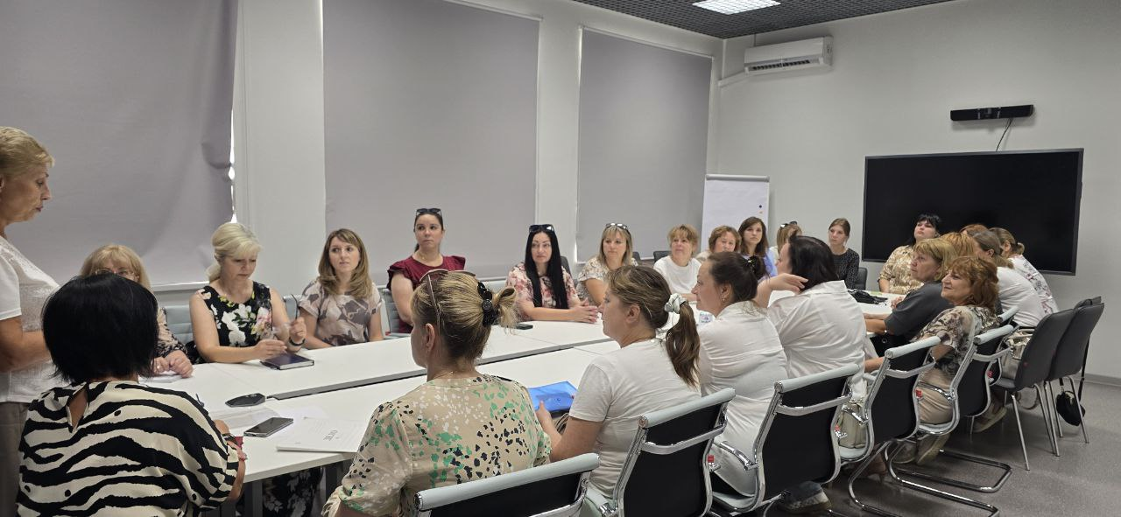

МОН ЛНР с представителями органов опеки и попечительства, специалистами, обеспечивающими деятельность комиссий по делам несовершеннолетних муниципальных и городских округов Луганской Народной Республики были подготовлены и проведены совещания в режиме ВКС, обучающие семинары, круглые столы вопросам профилактики социального сиротства; усовершенствования работы с семьями СОП; семьесберегающих технологий; формирование и ведение списков детей-сирот и детей, оставшихся без попечения родителей, лиц из числа детей-сирот и детей, оставшихся без попечения родителей, в Луганской Народной Республике на получение жилья; вопросам внесения сведений о детях-сиротах и детях, оставшихся без попечения родителей, в электронную систему данных социального фонда России; выявления и первичного учета детей, оставшихся без попечения родителей.

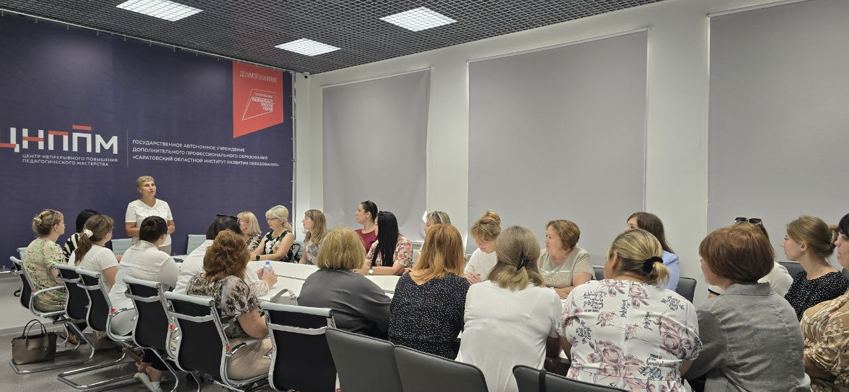
Кроме того, в период с 4 по 7 августа 2025 года 30 специалистов муниципальных органов опеки и попечительству прошли профессиональную стажировку по организации деятельности органов опеки и попечительства в г. Саратов.

6. Профилактика преступлений в отношении несовершеннолетних

В соответствии со ст. 9 120-ФЗ, о выявленных случаях нарушения прав несовершеннолетних на образование, труд, отдых, жилище и других прав незамедлительно информируется комиссия по делам несовершеннолетних и защите их прав.
Необходимость информирования о выявлении указанных фактов обусловлена полномочиями комиссий по делам несовершеннолетних и защите прав несовершеннолетних по координации деятельности органов и учреждений, входящих в систему профилактики безнадзорности и правонарушений несовершеннолетних.
В 2025 году на территории Луганской Народной Республики выявлено и расследовано 458 преступлений, совершенных несовершеннолетними (в 2024 году – 168), из них тяжких и особо тяжких – 336 (в 2024 - 99).
Преступления, совершенные несовершеннолетними:
ст. 105 Уголовного кодекса Российской Федерации (убийство)– 4 (Аналогичный период года — (далее - АППГ) -2);
Ст. 111 УК РФ (умышленное причинение тяжкого вреда здоровью) – 6 (АППГ – 0);
Ст. 112 УК РФ (умышленное причинение средней тяжести вреда здоровью) – 5 (АППГ - 1);
Ст. 115 УК РФ (умышленное причинение легкого вреда здоровью) – 7 (АППГ – 2);
Ст. 126 УК РФ (похищение человека) – 1 (АППГ – 0);
Ст. 137 УК РФ (нарушение неприкосновенности частной жизни) – 2 (АППГ – 0);
Ст. 139 УК РФ (нарушение неприкосновенности жилища) – 1 (АППГ – 0);
Ст. 148 УК РФ (нарушение права на свободу совести и вероисповедания) – 1 (АППГ – 0);
Ст. 158 УК РФ (кража) – 93 (АППГ - 72);
Ст. 159 УК РФ (мошенничество) – 82 (АППГ - 3);
Ст. 160 УК РФ (присвоение или растрата) – 1 (АППГ – 0);
Ст. 161 УК РФ (грабеж) – 4 (АППГ - 13);
Ст. 162 УК РФ (разбой) – 1 (АППГ – 6);
Ст. 163 УК РФ (вымогательство) – 3 (АППГ — 2) ;
Ст. 166 УК РФ (неправомерное завладение автомобилем или иным транспортным средством без цели хищения) – 13 (АППГ – 12);
Ст. 167 УК РФ (умышленное уничтожение или повреждение имущества) – 6 (АППГ – 1);
Ст. 174.1 УК РФ (легализация (отмывание) денежных средств или иного имущества, приобретенных лицом в результате совершения им преступления) – 3 (АППГ – 0);
Ст. 175 УК РФ (приобретение или сбыт имущества, заведомо добытого преступным путем) – 4 (АППГ – 0);
Ст. 207 УК РФ (заведомо ложное сообщение об акте терроризма) – 5 (АППГ – 0);
Ст. 222 УК РФ (незаконные приобретение, передача, сбыт, хранение, перевозка, пересылка или ношение оружия, основных частей огнестрельного оружия, боеприпасов) – 3 (АППГ – 0);
Ст. 228.1 УК РФ (незаконные производство, сбыт или пересылка наркотических средств, психотропных веществ или их аналогов, а также незаконные сбыт или пересылка растений, содержащих наркотические средства или психотропные вещества, либо их частей, содержащих наркотические средства или психотропные вещества) – 194 (АППГ – 44);
Ст. 228 УК РФ (незаконные приобретение, хранение, перевозка, изготовление, переработка наркотических средств, психотропных веществ или их аналогов, а также незаконные приобретение, хранение, перевозка растений, содержащих наркотические средства или психотропные вещества, либо их частей, содержащих наркотические средства или психотропные вещества) – 10 (АППГ – 4);
Ст. 244 УК РФ (надругательство над телами умерших и местами их захоронения) – 1 (АППГ – 0);
Ст. 264 УК РФ (нарушение правил дорожного движения и эксплуатации транспортных средств) – 6 (АППГ – 1);
Ст. 318 УК РФ (применение насилия в отношении представителя власти) – 1 (АППГ – 0);
Ст. 327 УК РФ (подделка, изготовление или оборот поддельных документов, государственных наград, штампов, печатей или бланков) – 1 (АППГ – 0).
В отчетном периоде совершили преступления 216 несовершеннолетних. Из них 192 юношей и 24 девушек (АППГ – 180 несовершеннолетних, из них 166 юношей и 14 девушек).
Из числа несовершеннолетних, совершивших преступления, достигли: 14 лет – 25, 15 лет – 30, 16 лет – 75, 17 лет – 86.
Из числа несовершеннолетних, совершивших преступления:
91 - учащийся основного общего образования;
99 - студент среднего профессионального образования;
13 - студент высшего профессионального образования;
11 – не работает/не учится;
2 - наемный рабочий.
(В 2024 году: из числа совершивших преступления достигли 14 лет –18, 15 лет – 47, 16 лет – 55, 17 лет – 60).
Из числа совершивших преступления 10 (АППГ - 17) несовершеннолетних совершили преступления в состоянии алкогольного опьянения, в состоянии наркотического опьянения - 0.
В отчетном периоде 2025 года в отношении несовершеннолетних совершено 531 преступление (в 2024 году – 438). Зафиксирован рост на 21,2 % количества преступлений, совершенных в отношении несовершеннолетних.
Совершенные преступления в отношении несовершеннолетних:
Ст. 105 УК РФ (убийство) – 12 , АППГ - 19;
Ст. 109 УК РФ (причинение смерти по неосторожности) – 6, АППГ – 7;
Ст. 111 УК РФ (умышленное причинение тяжкого вреда здоровью) – 2, АППГ - 1;
Ст. 112 УК РФ (умышленное причинение вреда здоровью средней тяжести) – 11, АППГ - 7;
Ст. 115 УК РФ (умышленное причинение легкого вреда здоровью) – 21, АППГ - 15;
Ст. 116.1 УК РФ (нанесение побоев лицом, подвергнутым административному наказанию или имеющим судимость) – 3 , АППГ – 0;
Ст. 117 УК РФ (истязание) – 5 , АППГ – 4;
Ст. 118 УК РФ (Причинение тяжкого вреда здоровью по неосторожности) – 2, АППГ – 4;
Ст. 119 УК РФ (угроза убийством или причинением тяжкого вреда здоровью) – 4, АППГ - 3;
Ст. 125 УК РФ (оставление в опасности) – 1 (АППГ - 2);
Ст. 126 УК РФ (похищение человека) – 1 (АППГ – 1);
Ст. 131 УК РФ (изнасилование) – 7 (АППГ - 9);
Ст. 132 УК РФ (насильственные действия сексуального характера) – 32 (АППГ - 43);
Ст. 133 УК РФ (понуждение к действиям сексуального характера) – 1 (АППГ – 0);
Ст. 134 УК РФ (половое сношение или другие действия сексуального характера с лицом, не достигшим 16 лет) – 49 (АППГ - 55);
Ст. 135 УК РФ (развратные действия) - 41 (АППГ - 38);
Ст. 137 УК РФ (нарушение неприкосновенности частной жизни) - 3 ( АППГ - 0);
Ст. 150 УК РФ (вовлечение несовершеннолетнего в совершение преступления) – 16 АППГ – 7;
Ст. 156 УК РФ (неисполнение обязанностей по воспитанию несовершеннолетнего) – 9 (АППГ – 6);
Ст. 157 УК РФ (неуплата средств на содержание детей) – 169 (АППГ – 133);
Ст. 158 УК РФ (кража) – 21 (АППГ – 16);
Ст. 159.2 УК РФ (мошенничество при получении выплат) – 1 (АППГ – 0);
Ст. 159 УК РФ (мошенничество) - 7 (АППГ – 4);
Ст. 160 УК РФ (присвоение или растрата) - 1 (АППГ – 0);
Ст. 161 УК РФ (грабеж) – 7 (АППГ – 2);
Ст. 163 УК РФ (вымогательство) – 4 (АППГ – 3);
Ст. 177 УК РФ (злостное уклонение от погашения кредиторской задолженности) – 1 (АППГ – 0);
Ст. 213 УК РФ (хулиганство) – 3 (АППГ – 2);
Ст. 228.1 УК РФ (незаконные производство, сбыт или пересылка наркотических средств, психотропных веществ или их аналогов, а также незаконные сбыт или пересылка растений, содержащих наркотические средства или психотропные вещества, либо их частей, содержащих наркотические средства или психотропные вещества) – 5 (АППГ – 1);
Ст. 229 УК РФ (хищение либо вымогательство наркотических средств
или психотропных веществ, а также растений, содержащих наркотические средства или психотропные вещества, либо их частей, содержащих наркотические средства или психотропные вещества) – 1 (АППГ – 0);
Ст. 238 УК РФ (производство, хранение, перевозка, либо сбыт товаров
и продукции, выполнение работ или оказание услуг, не отвечающих требованиям безопасности) – 1 (АППГ – 1);
Ст. 240 УК РФ (вовлечение в занятие проституцией) – 1 (АППГ – 0);
Ст. 242.1 УК РФ (изготовление и оборот материалов или предметов
с порнографическими изображениями несовершеннолетних) – 3 (АППГ – 3);
Ст. 242.2 УК РФ (использование несовершеннолетнего в целях изготовления порнографических материалов или предметов) – 5 (АППГ – 3);
Ст. 242 УК РФ (незаконное изготовление и оборот порнографических материалов или предметов) – 41 (АППГ – 2);
Ст. 264 УК РФ (нарушение правил дорожного движения и эксплуатации транспортных средств) – 27 (АППГ – 33);
Ст. 272 УК РФ (неправомерный доступ к компьютерной информации) – 2 (АППГ - 0);
Ст. 293 УК РФ (халатность) — 2, (АППГ – 0);
Ст. 330 УК РФ (самоуправство) – 2, (АППГ – 0).
Факты суицидальных проявлений среди несовершеннолетних
За отчетный период на территории Луганской Народной Республики зафиксировано 30 попыток совершения самоубийства и 1 оконченный суицид. АППГ (23 попытки, 2 оконченных суицида), из них:
4 – по причине конфликтов в семье;
11 – по причине невзаимной любви;
3 – трудные взаимоотношения со сверстниками;
7 – заниженная самооценка;
5 – страдающий психическим расстройством.
Информация о совершении несовершеннолетними попыток суицида направлена в администрации города и/или района Луганской Народной Республики по месту жительства несовершеннолетних для структурных подразделений по делам семьи и детей.
За двенадцать месяцев 2025 года на территории республики зарегистрировано 110 сообщений о самовольном оставлении места жительства (пребывания) 122 несовершеннолетними (АППГ – 144 сообщений, 160 несовершеннолетних).
В ходе проведения оперативно – разыскных мероприятий, направленных на отыскание несовершеннолетних, установлено следующее:
47 случаев – не вернулся в оговоренное с родителями время;
1 – несовершеннолетний выехал за пределы ЛНР к своей матери;
11 – несовершеннолетний совершил самовольный уход из семейного центра;
30 - не выходил на связь с родственниками;
19 – нежелание находиться по месту проживания в связи с конфликтами
в семье;
1 - желание самовыражения;
1 – потерялся из поля зрения;
1 – бабушка увела внука и перестала выходить на связь;
6 – самовольно покинул медицинское учреждение по причине нежелания в нем пребывать;
2 – не вернулся в общежитие, в котором проживает;
1 – самовольно покинул учебное учреждение.
Несовершеннолетние пострадавшие от ВСУ. За период проведения специальной военной операции по освобождению оккупированных районов ЛНР с февраля 2022 года зафиксировано 194 факта получения телесных повреждений несовершеннолетними. Из них:
- 168 несовершеннолетних получили ранения;
- 26 несовершеннолетних скончалось, получив ранения, не совместимые
с жизнью.
Информация по данным фактам передана в прокуратуру, материалы направлены в следственный комитет.

6.1. Работа с безнадзорными и беспризорными детьми

Сотрудниками подразделений по делам несовершеннолетних территориальных ОМВД России на районном уровне, подчиненных МВД по Луганской Народной Республике, за истекший период 2025 г., согласно выполнению порядка межведомственного взаимодействия в сфере выявления и организации работы с семьями, находящимися в трудной жизненной ситуации, составлено 192 акта, согласно которым 90 несовершеннолетних помещено в специализированное учреждение для несовершеннолетних, нуждающихся в социальной реабилитации, 102 несовершеннолетних помещены в медицинские учреждения.

6.2. Административно – штрафная практика

В 2025 году в отношении несовершеннолетних подраздениями МВД России по ЛНР составлено 449 протоколов об административных правонарушениях.

7. Профилактическая работа

Проанализировав выявленные учреждениями системы профилактики причины и условия безнадзорности, правонарушений несовершеннолетних, специалистами Государственного бюджетного учреждения дополнительного образования Луганской Народной Республики «Республиканский центр
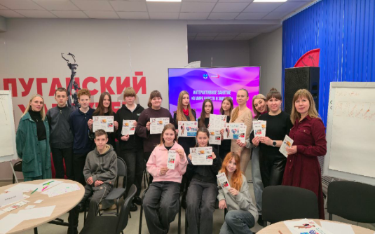
воспитания, развития и дополнительного образования «Пионер» (далее – центр «Пионер»), совместно с Государственным бюджетным учреждением Луганской Народной Республики «Центр развития детского и молодежного движения» в отчетном 2025 году по профилактике безнадзорности и правонарушений несовершеннолетних на территории Луганской Народной Республики, с целью выполнения дополнительных мер, направленных
на координацию деятельности органов и учреждений системы профилактики безнадзорности и правонарушений несовершеннолетних были проведены следующие мероприятия.
С целью формирования у обучающихся культуры безопасного и эффективного использования цифровых ресурсов и информации, повышения уровня цифровой грамотности и основ безопасности в сети, ознакомления несовершеннолетних с основными правилами безопасного поведения при столкновении с различными видами интернет-угроз, проведены следующие мероприятия по обеспечению информационной безопасности:
– в форме круглого стола на тему «Освещение вопросов цифровой безопасности, этикета, ответственности за правонарушения в образовательных организациях» и «Способы безопасного использования банковских карт несовершеннолетними, предупреждение правонарушений с участием несовершеннолетних обучающихся, также в отношении них». Сотрудниками Министерства внутренних дел по Луганской Народной Республике ( далее – МВД по ЛНР), представителями Центрально – Черноземного Банка ПАО Сбербанк (далее – Сбербанк), совместно с ГБУ ДО ЛНР «РЦВРДО «Пионер», были выработаны совместные решения и практические рекомендации для повышения уровня цифровой ответственности и безопасности в образовательных учреждениях, а также укрепление этических стандартов поведения в цифровой среде, обучения несовершеннолетних безопасному использованию банковских карт;
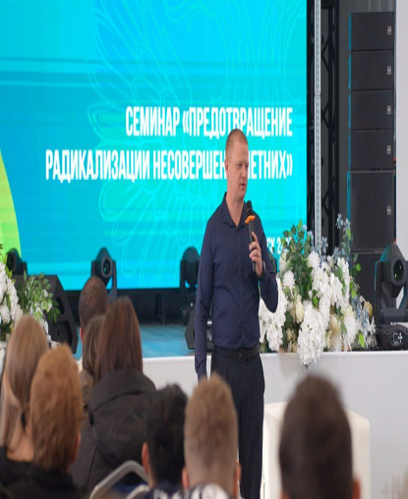
– так же совместно участниками вышеуказанных учреждений проведены лекции по следующим темам: «Кибербезопасность в эпоху цифровых технологий», «Профилактика кибербуллинга и скулшутинга в образовательных организациях», «Технологии защиты против видов мошенничества» и «Цифровая самооборона – противодействие мошенничеству».
Для реализации поставленных целей в работе, направленной на профилактику противодействия кибербезопасности, представителями МВД по ЛНР, Сбербанка, совместно центром «Пионер» было проведено просветительское мероприятие на тему «Киберграмотность в эпоху цифровых технологий» посвященное основам безопасного поведения в интернете, защите личных данных и ответственному использованию цифровых устройств.
Для реализации Плана противодействия идеологии терроризма в Луганской Народной Республике на 2024–2028 годы, в соответствии с 120-ФЗ, подпунктом 4.1.10 пункта 4.1 раздела IV Положения о Министерстве образования и науки Луганской Народной Республики, утвержденного Указом Главы Луганской Народной Республики от 13 июня 2023 года No УГ-64/23 (с изменениями), протоколом № 3/2024 заседания антитеррористической комиссии Луганской Народной Республики от 23 мая 2024 года с участием Уполномоченного по правам ребенка в Луганской Народной Республике Швенк И.В., Центра по противодействию экстремизму МВД по ЛНР, МОН ЛНР, совместно с «ЦРДМД» был проведен круглый стол «Терроризм – опасность личности, обществу, государству!»
С целью анализа современных угроз безопасности, связанных с терроризмом, а также методам, которые могут быть использованы для его предотвращения, МОН ЛНР , Российским обществом «Знание» и центром «Пионер» проведена лекция – «Угрозы безопасности: Терроризм и методыего предотвращения», на которой были определены основы комплексного подхода к борьбе с идеологией терроризма в России, охватывающему правовые основы, механизмы межведомственного взаимодействия и ключевые направления профилактической работы.
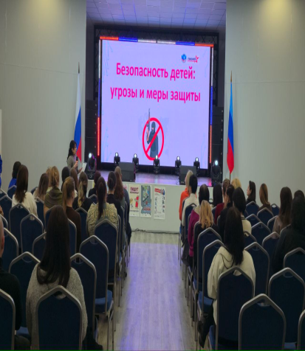
При проведении видеоконфренеций в июне 2025 года спикером от центра «Пионер» для советников директора по воспитанию и взаимодействию с детскими общественными объедениями были даны рекомендации по антитеррористической безопасности для детей и взрослых. Также были освещены вопросы действий в условиях современных угроз: правила поведения при атаке дронов и БПЛА, а также озвучены рекомендации по антитеррористической безопасности для детей и взрослых
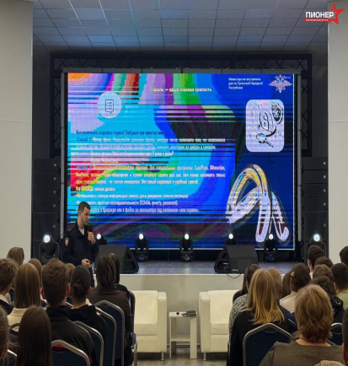
В период август – сентябрь 2025 г. МОН ЛНР и центром «Пионер» проведен региональный конкурс по оформлению рисунков и плакатов «Стоп террор: Рисуем будущее», посвящённый Дню солидарности в борьбе с терроризмом и экстремизмом», цель конкурса - формирование у подрастающего поколения непримиримого отношения к любым проявлениям насилия и экстремизма.
Для решения проблем борьбы с незаконным оборотом наркотиков среди несовершеннолетних, которые требуют взаимодействия всех заинтересованных субъектов системы профилактики и реализации полного комплекса правоохранительных мер МОН ЛНР, МВД по ЛНР, совместно центром «Пионер» для специалистов обучения и образования проведен региональный семинар по вопросам внедрения межведомственного стандарта антинаркотической профилактической деятельности в образовательных организациях Луганской Народной Республики.
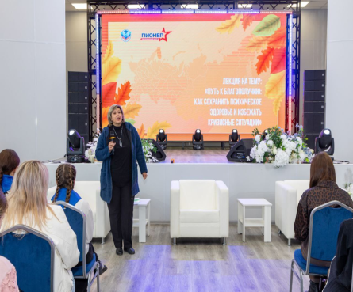
В целях продолжения системной работы по профилактике деструктивного поведения обучающихся, оперативных дополнительных мер по нивелированию рисков, вовлечения несовершеннолетних в противоправную деятельность, МОН ЛНР совместно с центром «Пионер» в 2025 году было проведено ряд мероприятий:
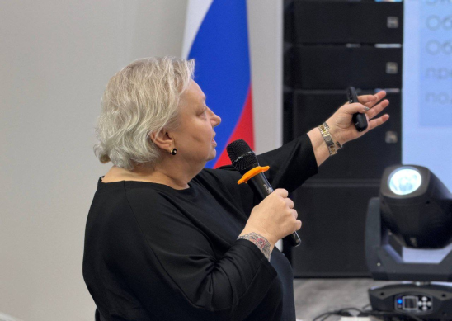
– межведомственный семинар для председателей и ответственных секретарей муниципальных комиссий по вопросам организации деятельности Комиссий по делам несовершеннолетних и защите их прав в Луганской Народной Республике на тему «Эффективное использование ресурсов молодежных общественных организаций, движений по вовлечению несовершеннолетних, состоящих на профилактическом учете в органах внутренних дел, в добровольческую (волонтерскую) деятельность»;
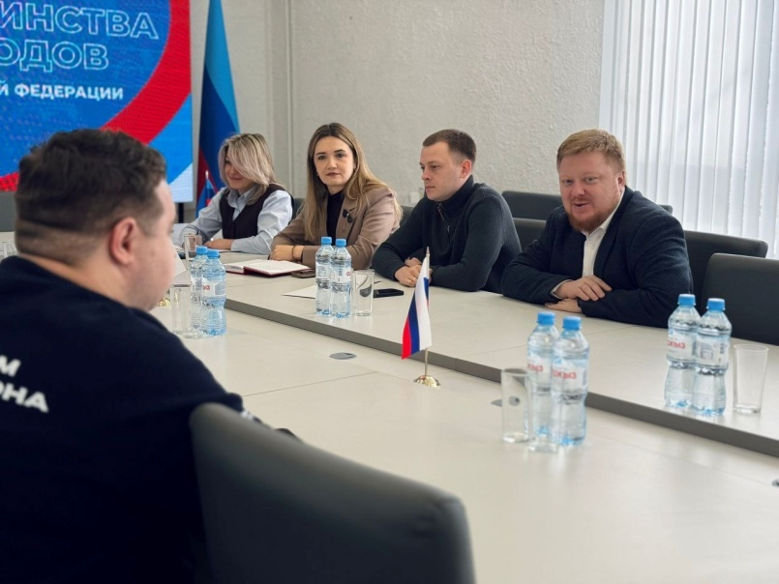
– семинар на тему «Предотвращение радикализации несовершеннолетних» проведение которых нацелено на решение изучения причин, признаков и эффективных методов противодействия распространению радикальных идеологий среди молодежи.

Для повышения квалификации специалистов, работающих
с несовершеннолетними, в области правового регулирования мер профилактики безнадзорности и правонарушений среди детей и подростков, с целью усовершенствования приемов работы с трудными подростками, направленным на формирование у них позитивных ценностных ориентиров проведено обучение по дополнительной профессиональной программе «Правовое регулирование деятельности по профилактике безнадзорности и правонарушений несовершеннолетних в Луганской Народной Республике» центром «Пионер» проведен семинар-практикум «Технологии работы с трудными подростками в контексте формирования ценностных ориентиров».
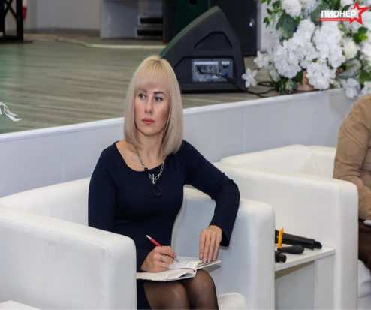

В ноябре 2025 г. центром «Пионер» проведено белее пяти мероприятий приуроченных Всероссийского дня правовой помощи детям о предоставление бесплатной юридической помощи по вопросам обеспечения и защиты прав и законных интересов несовершеннолетних.
В соответствии с требованиями и указаниями федерального уровня, формируется стратегия воспитания и обучения, ориентированная на развитие правовой культуры у подрастающего поколения. Проведение таких мероприятий способствует формированию у детей правовой ответственности и знания своих прав, что является важным элементом современного образования.
Профилактика безнадзорности и правонарушений несовершеннолетних в России – это система социальных, правовых, педагогических и иных мер, направленных на выявление и устранение причин и условий, способствующих безнадзорности, беспризорности, правонарушениям и антиобщественным действиям несовершеннолетних.

8. Профилактика безнадзорности и правонарушений в образовательных учреждениях

МОН ЛНР на протяжении отчетного периода проводилась работа по профилактике деструктивного поведения несовершеннолетних. В соответствии с Межведомственным планом по вопросам комплексной безопасности и информационной защищенности в 2025–2026 учебном году, проводятся мероприятия в образовательных организациях Луганской Народной Республики в рамках реализации решения Комитета Совета Федерации по обороне и безопасности Федерального Собрания Российской Федерации от 04.06.2024 № 3.3-12/1539 «О дополнительных мерах по профилактике экстремизма в сфере межнациональных и этноконфессиональных отношений, предупреждению межнациональных конфликтов в субъектах Российской Федерации».
Проводилась работа также по Плану противодействия идеологии терроризма в Луганской Народной Республике на 2024–2028 годы, утвержденному Решением антитеррористической комиссии Луганской Народной Республики от 23 мая 2024 № 3/2024.
С целью комплексного подхода к координации деятельности органов и учреждений системы профилактики, направленной на решение проблемы предупреждения безнадзорности и правонарушений несовершеннолетних в образовательных организациях составлены планы совместной работы с подразделениями полиции по делам несовершеннолетних, ведется учет детей, стоящих на профилактическом учете.
По состоянию на 30 декабря 2025 года на профилактическом учете в образовательных организациях республики состояло 1587 несовершеннолетних. Из них 677 – допускающих нарушение устава образовательной организации, 27 – проявляющих признаки деструктивного поведения, 5 – признаки суицидального поведения, 2 – проявляющие признаки рискованного поведения (зацепинг, опасные селфи, треш-стрим), 7 – признаки школьной травли (буллинга).
На постоянной основе с несовершеннолетними ведется работа, особое внимание уделяется к состоящим на различных видах учета. В 2025 году проводились индивидуально-профилактические мероприятия, которые включали комплекс мер, направленных на коррекцию поведения несовершеннолетних, предупреждение правонарушений и преступлений, социальную адаптацию и защиту прав детей. Данные мероприятия в образовательных организациях осуществлялись в соответствии с планами индивидуально-профилактической работы. Работа с этой категорией несовершеннолетних включала: диагностику личностных особенностей подростка, выявление факторов риска, влияющих на поведение ребенка, и определение круга проблем, требующих решения; организацию психологической помощи ребёнку и семье, проведение консультаций психолога, психокоррекционных занятий, групповых тренингов для формирования позитивных жизненных установок и ценностных ориентаций; организацию отдыха и досуга подростков; информирование несовершеннолетних и их семей о правах и обязанностях, разъяснительная работа среди учащихся школ и педагогов по вопросам законодательства; привлечение несовершеннолетних к занятиям спортом, творчеством, кружковой деятельностью, вовлечение в трудовые коллективы, организации общественных работ; осуществление контроля за поведением несовершеннолетних, находящихся на профилактическом учёте, посещение места жительства, участие сотрудников органов внутренних дел в мероприятиях по профилактике правонарушений.
В 2025 году было проведено около 3 тыс. различных профилактических мероприятий, лекций, бесед, семинаров, круглых столов с несовершеннолетними и их родителями.
В рамках проводимых в образовательных организациях мероприятий, направленных на профилактику проявлений экстремизма, привлекались представители научного сообщества, транслирующие конструктивные тезисы в сфере межнациональных и межконфессиональных отношений.
В воспитательных и профилактических целях используется Интернет, размещаются на сайтах школ информация, направленная на формирование у молодёжи чувства патриотизма, уважения к закону, гражданственности, а также этнокультурного характера. Систематически обновлялась информация, направленная на реализацию мер профилактики экстремизма в социальных сетях, мессенджерах.
Созданы условия для активной деятельности подростков во внеурочное время (секции, кружки, общественно-полезные объединения и движения).
Численность несовершеннолетних, вовлеченных в мероприятия детских и молодежных объединений Республики – 123 550 человек. Действует подростковых 27 клубов, где могут проводить свободное время несовершеннолетние.
Несовершеннолетние, состоящие на профилактическом учете, привлекаются к занятиям в спортивных кружках, а также к принятию активного участия во внешкольных мероприятиях, праздниках, в том числе совместно с родителями. На постоянно основе ведется работа по выявлению факторов риска: мониторинг эмоционального состояния несовершеннолетних с целью выявления признаков агрессивности, тревожности, депрессивных состояний. Проводится индивидуальная профилактическая работа с обучающимися, склонными к девиантному поведению.
В течение отчетного периода проводились встречи с участниками Специальной военной операции, встречи с сотрудниками правоохранительных органов (полиции и прокуратуры), встречи в онлайн формате (телемост) с клубами дипломатов, на которых рассматривались вопросы информационной безопасности, противодействия терроризму и экстремизму.
Эффективная профилактика безнадзорности и правонарушений требует комплексного подхода, включающего взаимодействие всех заинтересованных сторон: семьи, школы, государства и общественности. Только совместными усилиями возможно обеспечить благополучие каждого ребёнка и защитить общество от негативных проявлений. Проведено более 3 тыс таких профилактических мероприятий ( указано выше) в образовательных учреждениях республики.
Так же, в 2025 году проведены общешкольные родительские собрания с участием представителей филиалов ГКУ ЛНР «Семейный центр» и представителей ОДН ОУП и ПДН МВД России по ЛНР, представителей Министерства здравоохранения ЛНР, на которых рассмотрены правовые вопросы для несовершеннолетних, вопросы профилактика жестокого отношения в среде несовершеннолетних, вопросы о последствиях ранней половой жизни, вопросы суицида, общим охватом родителей 57368 человек, и выдачей раздаточного тематического материала в количестве более 38 тыс. экземпляров.
В целях профилактики правонарушений и беспризорности в образовательных организациях проводится диагностика и анкетирование обучающихся.
Важную роль в работе по профилактике правонарушений среди молодежи играют советники по воспитанию. Они помогают формировать позитивное отношение к закону и правопорядку, способствуют развитию социальных навыков и ответственности у молодых людей. Их участие включает в себя проведение лекций, семинаров и тренингов, направленных на повышение осведомленности о правовых нормах и последствиях нарушений закона. Советники также работают над созданием благоприятной среды в учебных заведениях, где учащиеся чувствуют поддержку и понимание, что снижает вероятность совершения противоправных действий.
С участием советников по воспитанию в профилактической работе проведено более 50 классных часов по профилактике деструктивных проявлений.
В декабре 2025 года была проведена традиционная неделя правовых знаний, в рамках которой в образовательных организациях были проведены мероприятия, приуроченные Международному дню защиты прав человека, Дню Конституции Российской Федерации. Проведенные мероприятия, направлены на формирование правовой культуры и правовой грамотности обучающихся.
С целью устранения и недопущения нарушений законодательства в сфере профилактики безнадзорности и правонарушений несовершеннолетних управлением образования были инициированы и проведены следующие мероприятия:
– 31.10.2025 встреча сотрудников ОПДН ОМВД России «Ленинский» с работниками образовательных организаций; – 14.11.2025 директорский час в режиме ВКС с руководителями общеобразовательных организаций Луганской Народной Республики на тему: «Соблюдение и выполнение прав обучающихся»;
– 19.11.2025 совещание с руководителями образовательных организаций Жовтневого района г. Луганска по вопросам профилактики правонарушений среди несовершеннолетних и в отношении них (с участием представителя прокуратуры Жовтневого района г. Луганска и начальника ОПДН ОМВД России «Октябрьский»);
– 23.12.2025 совещание с социальными педагогами образовательных организаций по вопросам профилактики правонарушений среди несовершеннолетних и системе «Профилактика».
– специалисты ГБОУ ДО ЛНР «ЦППМСП «Развитие» в формате видеоконференции и в очном режиме по территориям в октябре 2025 г. провели цикл обучающих семинаров (три семинара), в том числе по профилактике суицидов и опасного поведения несовершеннолетних и других видов проявления девиантного поведения;
– в январе 2025 г. общеобразовательные организации республики приняли участие во Всероссийских учениях по антитеррористической безопасности, которые проведены совместно с представителями различных организаций, учреждений и ведомств;
– в период с января по март 2025 г. в школах проведен цикл информационных часов и мероприятий по профилактике правонарушений, экстремизма, гармонизации межэтнических и межличностных отношений в молодёжной среде, в ходе чего проведены тренировочные занятия с обучающимися;
– в феврале 2025 проведена акция «Школа – территория безопасности», с раздачей учащимся памяток по профилактике экстремизма.
В образовательных организациях республики осуществляются профилактические мероприятия по выявлению раннего семейного неблагополучия, совершения насилия в семье, где воспитываются несовершеннолетние, в том числе суицидальных проявлений среди несовершеннолетних.
В 2025 году сотрудниками по делам несовершеннолетних (далее – ПДН) территориальных ОМВД проведено 5 426 лекции (бесед) на темы: «Уголовная и административная ответственность несовершеннолетних», «Мы в ответе за свои поступки», «Как не стать жертвой преступления», «Ответственность за участие в экстремистских и террористических организациях», «Противодействие деятельности СБУ по вовлечению несовершеннолетних в преступную деятельность», «Профилактика экстремизма и терроризма», «Противодействие вовлечения молодежи в экстремистскую деятельность», «Сообщи где торгуют смертью», «Несовершеннолетний водитель мототехники», «Профилактика алкоголизма» и другие.
По состоянию на 31.12.2025 на профилактическом учете в ПДН территориальных ОМВД состоит 503 несовершеннолетних и 363 родителя (законных представителя) несовершеннолетних. С указанными лицами сотрудниками ПДН территориальных ОМВД на регулярной основе проводится соответствующая профилактическая работа.
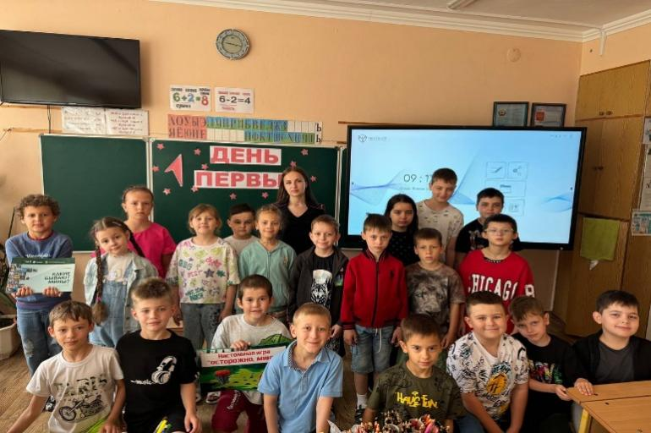
С целью предупреждения и пресечения преступных посягательств в отношении детей, в том числе со стороны родителей и законных представителей, иных членов их семей, а также принятия мер по защите прав и законных интересов несовершеннолетних, сотрудниками полиции в текущем году с обучающимися образовательных организаций и их родителями (законными представителями) проведены 843 лекции (беседы) на темы: «Как не стать жертвой преступления», «Профилактика суицидального поведения подростков», «Осторожно – подросток», «Любовь и внимание родителей к ребенку – залог его психического здоровья», «О недопустимости насилия в семье».
В текущем году направлено 9 исковых заявлений в суд о помещении несовершеннолетних в центр временного содержания для несовершеннолетних правонарушителей ГУ МВД России по Ростовской области. По итогам рассмотрения, 5 исков в полном объеме удовлетворены судом и обращены
к немедленному исполнению, в результате чего шестеро несовершеннолетних помещены в ЦВСНП ГУ МВД России по Ростовской области. Судом отказано
в удовлетворении двух исков. Также на основании одного иска один несовершеннолетний направлен в специальное учебное воспитательное учреждение закрытого типа.
В целях выявления и предупреждения преступлений и правонарушений, совершаемых несовершеннолетними и в отношении несовершеннолетних, совместно с субъектами профилактики безнадзорности и правонарушений несовершеннолетних проводятся рейдовые мероприятия в жилом секторе в ночное и вечернее время, по торговым объектам, по местам концентрации подростков.
В ходе проведения индивидуальной профилактической работы организовывается досуг несовершеннолетнего, родителям разъясняется нормы административной и уголовной ответственности за ненадлежащее исполнение своих родительских обязанностей, проводится работа по недопущению насилия
в семье, жестокого обращения с несовершеннолетними, вовлечение несовершеннолетних в преступную деятельность.
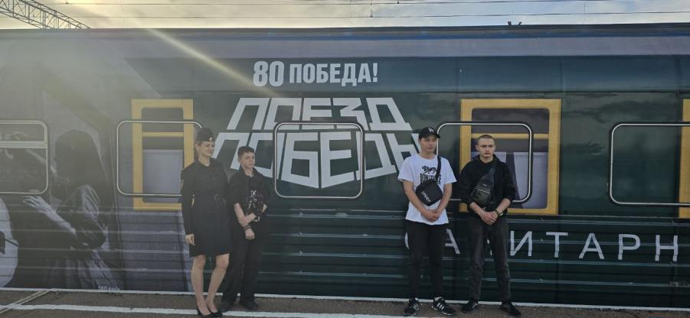
26.05.2025 с целью патриотического воспитания молодежи сотрудниками ООДПДН УОД УУПиПДН МВД по Луганской Народной Республике организована экскурсия на экспозицию «Поезд победы» для несовершеннолетних, состоящих на профилактическом учете.
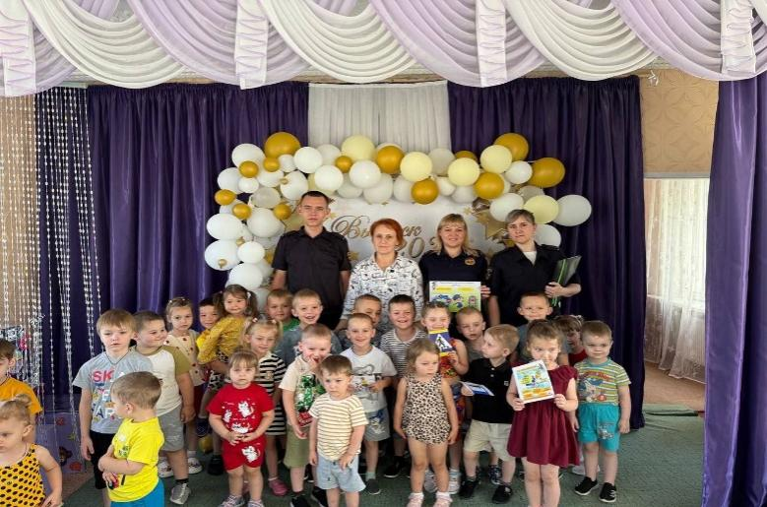
На территории республики проводились оперативно – профилактические мероприятия по предупреждению и предотвращению дорожно-транспортных происшествий. Так, например, сотрудниками ОГИБДД совместно с сотрудниками ОУУПиПДН территориальных ОМВД проведены уроки безопасности для несовершеннолетних. С юными воспитанниками изучили азбуку безопасности при участии в дорожном движении, правила безопасного управления велосипедом и самокатом правила дорожного движения для самых маленьких пешеходов. Ребятам продемонстрировали служебный автомобиль.
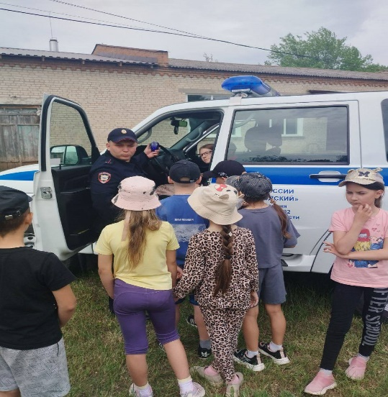
Находясь в салоне, каждый из ребят почувствовал себя в роли инспектора, включив сигнально - говорящее устройство и проблесковые маячки.
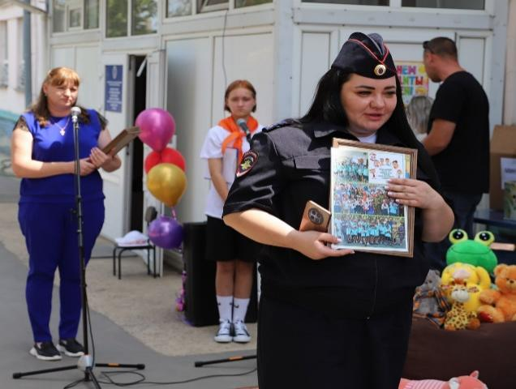
В рамках инициированной Всероссийской

политической партией «Единая Россия» декады мероприятий, посвященных Дню защиты детей в Отделении по работе с несовершеннолетними ГКУ ЛНР «Семейный центр» состоялся праздник для детворы. Ребят навестили и вручили подарки депутаты Государственной Думы Российской Федерации Народного Совета ЛНР, Министр труда и социальной политики ЛНР и сотрудники ПДН ОМВД России «Артемовский».
В июле 2025 сотрудниками ОПДН ОМВД России «Ленинский» проведена профилактическая беседа совместно с медицинским персоналом ГБУЗ «ЛРДТБ» ЛНР. Беседа направлена на пресечение совершения противоправных действий в отношении несовершеннолетних лиц, находящихся на лечении в ГБУЗ «ЛРДТБ» ЛНР, а также о важности своевременного информирования со стороны медицинского персонала сотрудников полиции о совершенных преступлениях и правонарушениях на территориях медицинского учреждения.
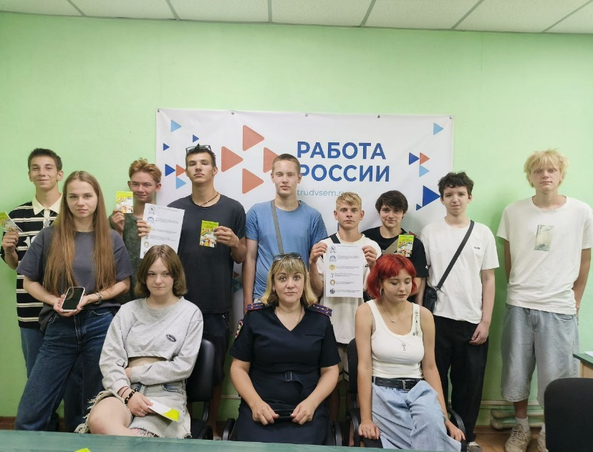
Кроме того, в июле 2025 года проведены с несовершеннолетними, а также их родителями (законными представителями) на закрепленной территории обслуживания, мероприятия, приуроченные ко дню памяти святых, направленные на правовое просвещение по вопросам защиты интересов семьи, проведена беседа на тему: «Семья и семейные ценности», целью которых стало воспитание ответственного отношения к семье как базовой ценности общества. Несовершеннолетние получили сладкие подарки, настольные игры, а также памятки о технике безопасности в летний период.
В июле 2025 г. ТО ГКУ «Республиканский центр занятости населения» совместно с ОПДН ОУУПИПДН ОМВД России «Лутугинский» с целью формирования представлений о многообразии профессий, формирование мотивации к саморазвитию и карьерному росту для несовершеннолетних, состоящих на профилактическом учете в ОПДН ОУУПИПДН ОМВД России «Лутугинский», было проведено профориентационное мероприятие, в рамках которого несовершеннолетними был пройден профессиональный квест "Миссия выполнима", в которой приняли участие 10 несовершеннолетних.
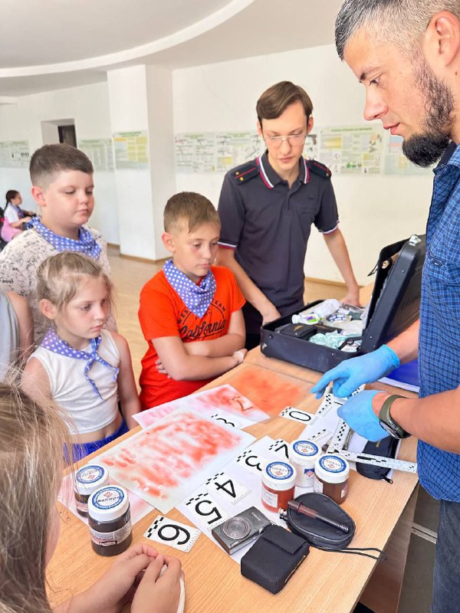
В рамках акции «Безопасность детства» и с целью повышения доверия граждан к органам внутренних дел и пропаганды здорового образа жизни МВД по Луганской Народной Республике в рамках акции «Зарядка со стражей порядка» было организовано мероприятие с несовершеннолетними лицами состоящими на профилактическом учете в ОПДН ОМВД России «Перевальский». Сотрудниками ОПДН ОМВД России «Артемовский» И сотрудниками ЭКЦ была проведена встреча с детьми детского центра «Индиго». Сотрудник ЭКЦ МВД по ЛНР рассказал детям про специальные порошки, с помощью которых выявляют следы пальцев рук, про различные приспособления, которые помогают в поимке преступников, а также, рассказал про специальные знания в области криминалистики. Сотрудниками ОПДН были проведены беседы о дропперах, как не повестись на уловки злоумышленников и не стать жертвой преступных заговоров. Так же, были затронуты темы патриотического воспитания. Детям было рассказано про подвиги в период Великой Отечественной войны, а также, о героях нашего времени – бойцах СВО.
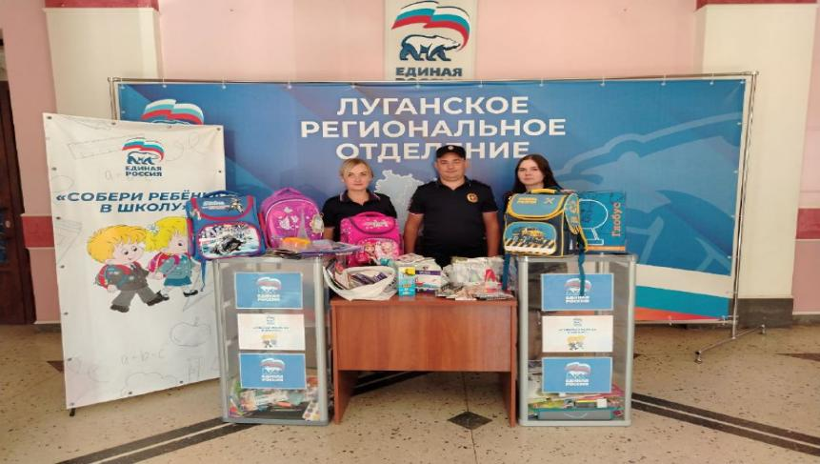
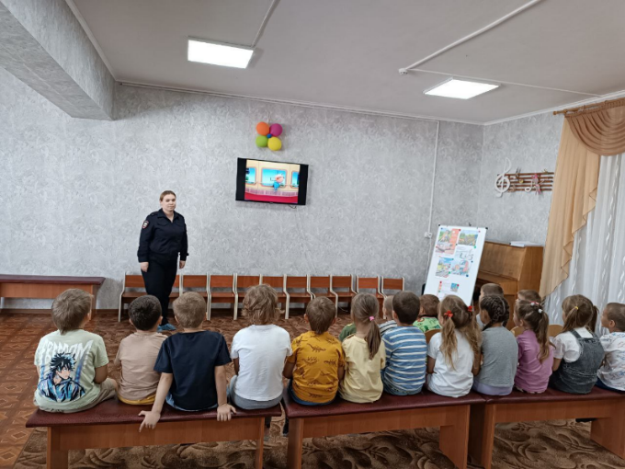
Подготовка к новому учебному году для семей, находящихся в сложной жизненной ситуации, сотрудниками ПДН, в рамках акции «Собери ребенка в школу», была организована активная помощь в организации материального обеспечения необходимыми канцелярскими принадлежностями несовершеннолетних детей из многодетных семей, детям-инвалидам, а также детям участников СВО. В рамках данной акции сотрудники осуществляли систематический мониторинг семей, находящихся на профилактическом учете, с целью оценки готовности детей к новому учебному году, включая наличие необходимой школьной формы и канцелярских принадлежностей.
С начала учебного года организованы лекции и родительские собрания для дальнейшего правового информирования несовершеннолетних, проведена неделя безопасности дорожного движения, а также прочитаны лекции для профилактики детского травматизма на дорогах в дошкольных образовательных организациях – 1, с охватом аудитории 19 детей и 3 педагога. В общеобразовательных организациях –470 лекций, охват слушателей составил 10 769 человек, из них детей – 10352, педагогов 417, а также организовано 116 родительских собраний, на которых присутствовало 4352 родителя (законных представителя). Данные мероприятия также проводились в организациях дополнительного (профессионального) образования, количество лекций составило 18 с охватом слушателей 443 несовершеннолетних. Опубликовано 29 материалов в СМИ и сети «Интернет».
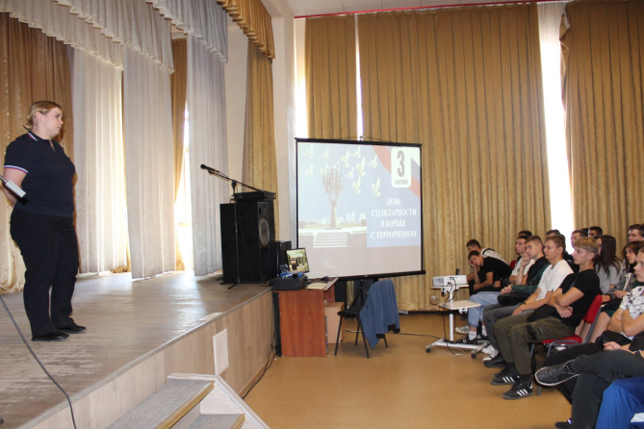
С 15 по 21 сентября 2025 года в рамках недели безопасности дорожного движения были организованы интерактивные занятия, викторины и мастер-классы, направленные на повышение осведомленности детей о правилах дорожного движения и формирование ответственного поведения на дороге. Привлеченные к мероприятиям сотрудники ГИБДД провели практические занятия по безопасному переходу проезжей части и использованию светоотражающих элементов. Данные лекции прочитаны в количестве 90 в общеобразовательных организациях с охватом слушателей 3389 участников, в организациях дополнительного (профессионального) образования – 6, с охватом слушателей – 149 человек. Материалов в СМИ и сети «Интернет» – 17.
3 сентября проведены лекции посвященные «Дню солидарности в борьбе с терроризмом».
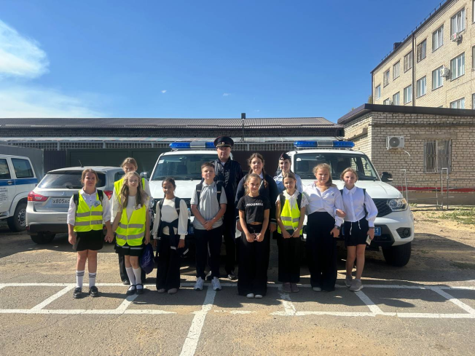
В сентябре 2025 для юных инспекторов движения «Сфетофор» из ГБОУ ЛНР «Краснодонская средняя школа 1 им. А.М. Горького» ОПДН ОМВД России «Краснодонский», совместно с ОГИБДД ОМВД России «Краснодонский», проведен день открытых дверей. На встрече ребята узнали о работе полиции, посетили музей отдела, где их познакомили с историей формирования Краснодонского отдела полиции и наглядно показали, как в современном мире полицейские борются с преступностью.
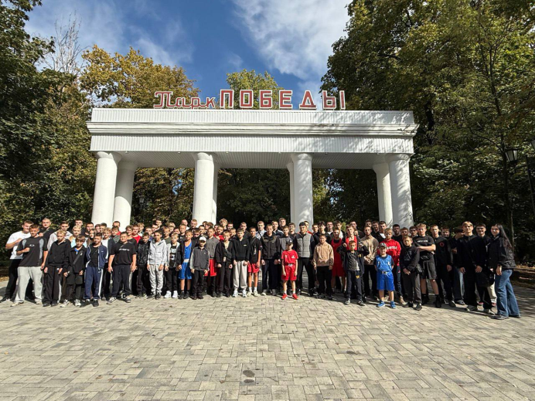
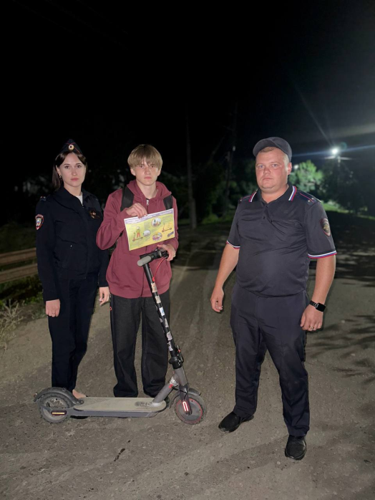
В сентябре 2025 года в парке «Победы» г. Антрацит состоялась пробежка в рамках Всероссийской акции «Беги за мной», посвященная Дню здоровья. Эта пробежка направлена на популяризацию здорового образа жизни и вовлечение как можно большего числа людей в занятии спортом. В мероприятии приняли участие спортсмены округа и несовершеннолетние состоящие на профилактическом учете.
В целях предупреждения вовлечения несовершеннолетних в экстремистскую и террористическую деятельность, в текущем году в образовательных учреждениях республики состоялось 1 805 лекций и бесед, в которых приняли участие 48 460 несовершеннолетних. Из общего количества лекций 452 были проведены в образовательных организациях, расположенных на территории, освобождённой в ходе специальной военной операции, и охватили 6873 слушателя. Также были организованы 116 родительских собраний, на которых присутствовали 4 352 родителя (законных представителя). Кроме того, состоялись беседы с педагогами, в которых приняли участие 824 специалиста.
В октябре 2025 года в Луганске состоялась Стратегическая сессия по вовлечению семейных кураторов в проект жизненной ситуации «Работа с семьями в социально опасном положении". Участники сессии приняли участие в практикуме по 4 направлениям:
– Низкий уровень осведомленности семей о доступных ресурсах и услугах. Отсутствие понятной системы навигации семей по предоставлению мер поддержки.
– Отсутствие мотивации семей для выхода из социально опасного положения (ТЖС). Сложности в установлении доверительного отношения с семьями.
– Недостаток координации между различными службами и организациями в ходе сопровождения семей в социально-опасном положении.
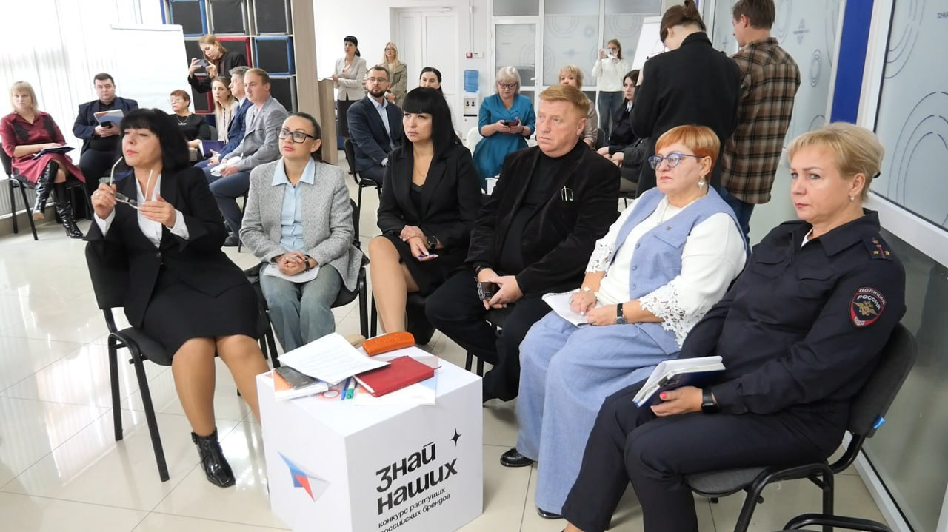
– Не организован процесс ранней помощи семьи вследствие отсутствия ограниченных инструментов помощи семье
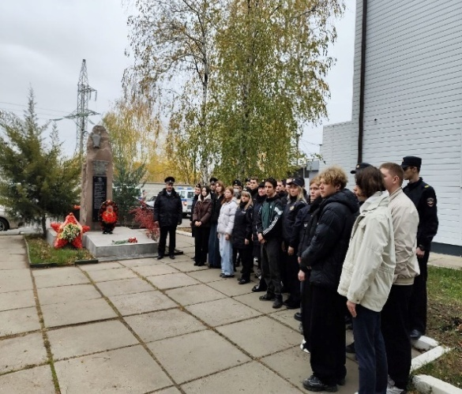
В День Святого Николая Отдел МВД России «Артемовский» посетили юные жители республиканской столицы, состоящие на учете в подразделении ПДН. Одним из самых долгожданных моментов стала новость о том, что пятеро из этих ребят уже исправились и в течение двух месяцев будут сняты с профилактического учета.
Славяносербские полицейские вместе с главным виновником Нового года подготовили для детей из столичного детского дома праздничное представление. Мероприятие прошло с участием представителей администрации Славяносербского муниципального округа, взявшие шефство над учреждением.

УОДУУПиПДН совместно с сотрудниками ОУУПиПДН ОМВД России «Ленинский» посетили ГКУ ЛНР ЛДУСТ «НЕЗАБУДКА», организовали праздичное мероприятие, посвященное Новому году. На подготовленном сотрудниками регионального МВД празднике были загадки, активные игры и хоровод, стихотворения для Деда Мороза и подарки от виновника торжества, и, конечно же, атмосфера приближающихся праздников и искренние улыбки детворы.
Проблема аварийности на дорогах с участием детей по-прежнему остается актуальной. Безопасность детей возведена в статус национального приоритета. В рамках этого реализуется национальный проект «Безопасные качественные дороги» и федеральный проект "Безопасность дорожного движения" национального проекта «Инфраструктура для жизни», общероссийская общественная детско- юношеская организация по пропаганде безопасности дорожного движения «Юные инспекторы движения» (далее – ЮИД), координатором которых в образовательных организациях Луганской Народной Республики является Государственное бюджетное учреждение дополнительного образования Луганской Народной Республики «Луганский детский центр «Парк имени Щорса» (далее – Парк имени Щорса). Проектами предусмотрены мероприятия по совершенствованию обучения детей навыкам безопасного поведения на дороге.
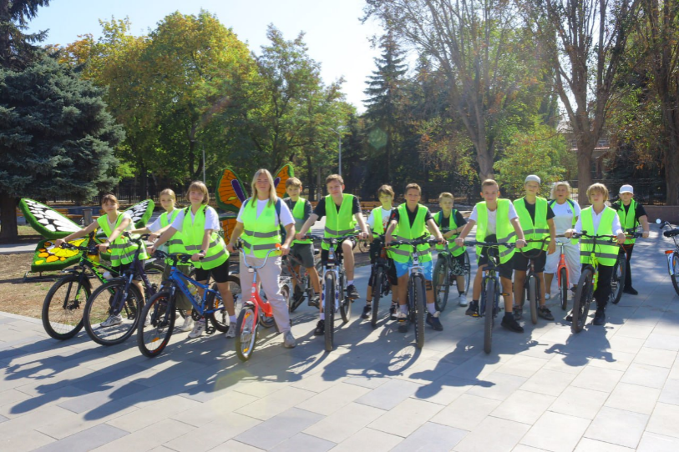
Наиболее значимым событием года стало проведение уникального Всероссийского проекта «ЮИД в движении» , который направлен на сохранение исторической памяти и увековечиванию подвига советского народа в годы Великой Отечественной войны.
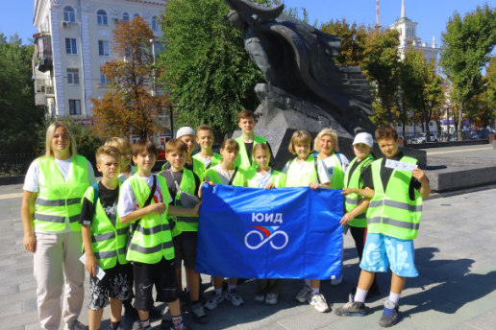
В рамках проекта прошли экскурсионные поездки на велосипедах и самокатах по историческим местам города. Участники познакомились с историей родного края, параллельно изучая правила дорожного движения. Проект позволил не только прикоснуться к подвигам своих предков, но и сделать существенный вклад в сохранение здоровья и жизней подрастающего поколения через получение необходимых знаний и навыков по безопасности дорожного движения. С июля по октябрь прошло 20 экскурсий, в которых приняло участие 440 детей и подростков.
В июле 2025 г. ЮИДовцы ЛНР приняли участие в муниципальном и региональном этапах Федерального конкурса-отбора «Лидерское звено ЮИД».
Ежегодная церемония собрала более 700 ЮИДовцев-новичков и опытных пропагандистов правил дорожного движения, которые и в 2025-2026 учебном году вновь дали клятву стоять на страже безопасности дорожного движения нашей Родины!
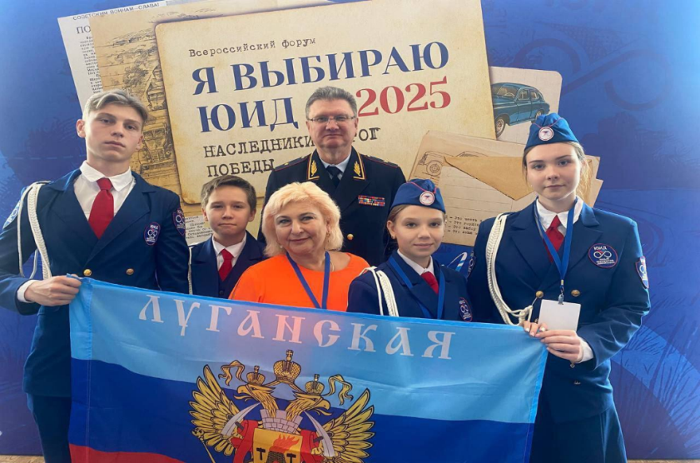
В рамках Всероссийской акции «Дружная страна ЮИД», приуроченной празднованию Дня народного единства состоялось онлайн-обзор отрядов ЮИД «Поисковики ЮИД» г. Луганск и отряд «Светофорики» г. Южно-Сахалинск.
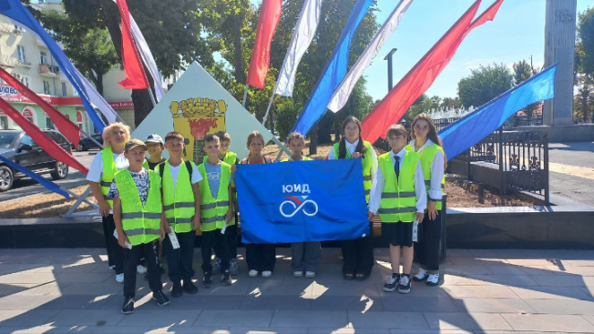

Участие отряда ЮИД «Подорожник» г. Луганск и отряда ЮИД «Автостоп» г. Антрацит во Всероссийском форуме «Я выбираю ЮИД» г. Москва 2025 года.
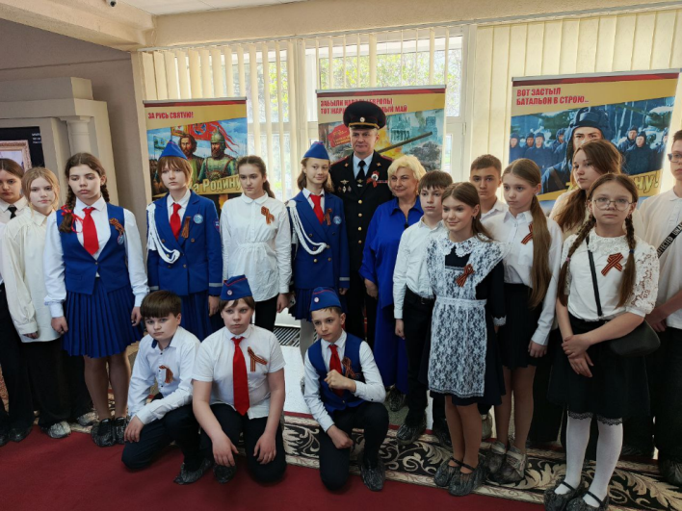
Ежегодно Парк имени Щорса проводит конкурс социальных видео-роликов по ПДД «Правила движения – правила жизни», творческого конкурса по ПДД «Чужих детей на дороге не бывает», церемонии награждения победителей этих конкурсов.
В рамках Всероссийской акции «Дороги Победы», посвященной 80-летию Победы, и конкурса чтецов «Во имя Победы», легендарные строки
А. Т. Твардовского из поэмы «Василий Теркин» прозвучали в г. Краснодоне, в музее «Молодой гвардии».
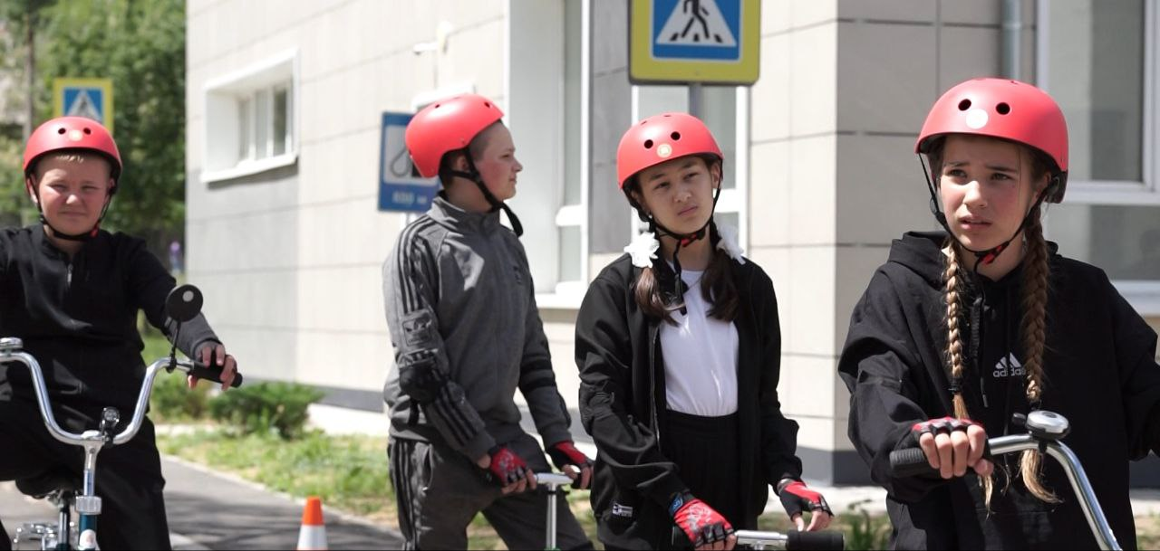
Ежегодно Парк имени Щорса занимается организацией и проведением муниципального и регионального этапов конкурса «Безопасное колесо», в которых приняло участие 120 обучающихся Республики.
С января 2025 года начала работу «Лаборатория безопасности». Уникальность занятий «Лаборатории безопасности» – это возможность легко, интересно и без сухой теории объяснять самые сложные правила, моделировать дорожные ситуации максимально приближенные к реальным с помощью автобуса со специальным оборудованием и эффективной методики для проведения занятий.
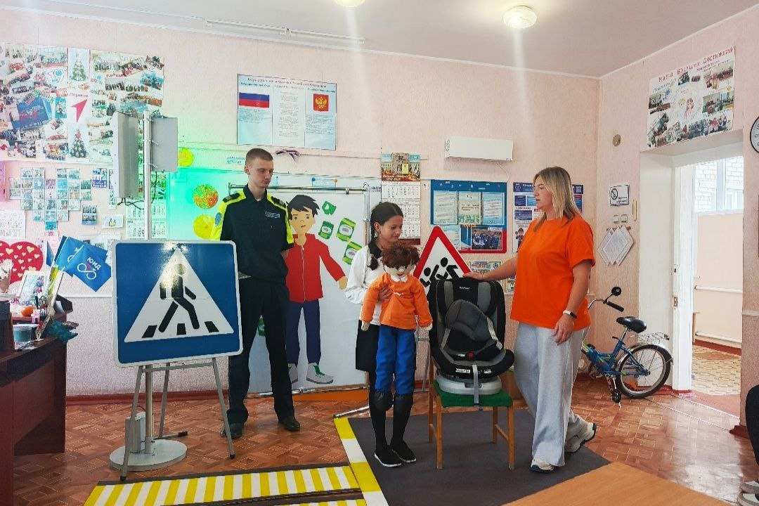
В 2025 году «Лаборатория безопасности» осуществила 105 выездов в населенные пункты ЛНР, проведено 247 занятий по ПДДТТ с участием 3778 детей и подростков. В 2026 год – 10 выездов, проведено 25 занятий для 300 обучающихся.
В целом ежегодно Парк имени Щорса проводится более 300 мероприятий по профилактике детского дорожно-транспортного травматизма, охватывающих около 5000 детей и подростков Луганской Народной Республики.
В рамках деятельности регионального отделения Общероссийского общественно – государственного движения детей и молодежи «Движение первых» Луганской Народной Республики (далее – Движение первых), согласно Распоряжению Правительства Российской Федерации от 24 июня 2023 года № 1667-р, реализуется комплекс мер по профилактике негативных социальных явлений среди детей и подростков.
Меры профилактики направлены на создание безопасной и здоровой социальной среды для детей и подростков, а также на формирование у них навыков критического мышления и социальной ответственности.
В 2025 году численность несовершеннолетних, состоящих на всех видах профилактического учета, в отношении которых специалистами по организации работы Движения первых в муниципальных образованиях Луганской Народной Республики проводилась профилактическая работа составила 515 человек. Из них 258 подростков активно участвовали в событиях и мероприятиях Движения первых. Специализированные профилактические мероприятия, такие как встречи с представителями правоохранительных органов, беседы по профилактике вейпинга и табакокурения, привлекли 205 несовершеннолетних, что подчеркивает важность целенаправленных мероприятий в борьбе с деструктивными проявлениями в подростковой среде. Кроме того, 192 несовершеннолетних, состоящих на учете в органах профилактики, вошли в состав Движения первых, из них - 141 человек сняты с профилактического учета.
Специалистами по организации работы Движения первых в муниципальных образованиях Луганской Народной Республики в 2025 году была проведена работа по привлечению несовершеннолетних из двенадцати муниципалитетов республики к участию проектах и акциях, в том числе Всероссийских: Всероссийская акция «Зарядка со стражем порядка», Всероссийский проект «Благо твори», Всероссийский проект «Первая помощь» и Всероссийская военно-патриотическая игра «Зарница 2.0», Всероссийский проект «Вызов Первых».
Специалистами по организации работы Движения первых в муниципальных образованиях Луганской Народной Республики продолжается работа с детьми в рамках различных мероприятий, направленных на развитие их социальных навыков, формирование ответственного поведения и укрепление дружеских связей среди сверстников.
Одним из важных факторов профилактики в школах интернатного типа является занятость обучающихся в свободное время, поэтому в школах интернатного типа большое внимание уделяется развитию системы дополнительного образования, а также пропаганде здорового образа жизни и вовлечению подростков в кружки и секции. Все обучающиеся школ 100% заняты в кружках дополнительного образования и внеурочных занятий.
В образовательных организациях интернатного типа проводятся массовые мероприятия в рамках профилактической работы: проведены тематические профилактические недели, организованы выставки направленые на пропаганду здорового образа жизни, проведены викторины о вредных привычках
Для предотвращения безнадзорности в течение всего учебного года ведется контроль за посещаемостью занятий обучающимися школы. С этой целью:
- учителя-предметники своевременно ставят в известность классного руководителя, педагога-психолога о пропусках уроков обучающимися;
- классный руководитель ежедневно сообщал родителям об отсутствующих.
C целью профилактики беспризорности, правонарушений, наркомании и алкоголизма в течение учебного года в интернатных учебных заведениях проводились беседы по соответствующей тематике; изучение правовых норм на уроках обществознания, профилактические обсуждения вреда курения, наркомании и алкоголизма во время уроков биологии, химии, основ безопасности жизнедеятельности.
В течение года проводились заседания Совета профилактики. В результате проведенной работы по профилактике безнадзорности и правонарушений в 2025 году несовершеннолетних не выявлено.
Классными руководителями составлены социальные паспорта классов, в планах воспитательной работы предусмотрено проведение тематических правовых классных часов и индивидуальных бесед. Ведется целенаправленная работа по профилактике правонарушений среди несовершеннолетних: еженедельно проводят анализ посещаемости; итоги посещаемости обучающихся освещаются на совещаниях при директоре.
В целях профилактики в текущем учебном году в дневники учащихся размещены памятки по соблюдению законодательства, с памятками ознакомлены как несовершеннолетние, так и их родители (законные представители).
В течение года с учащимися были проведены следующие мероприятия о законопослушном гражданине и уроки о Конвенции а правах ребенка.
Кроме того, систематически проводятся культурно-массовые и спортивные мероприятия, способствующие вовлечению несовершеннолетних в различные формы занятости во внеурочное время: музыкальные конкурсы песен, стихов, рисунка, фотографий, спортивные соревнования и праздники .
Особое внимание уделено вопросу соблюдения пребывания несовершеннолетних в вечернее и ночное время перед уходом на летние каникулы. Родители информированы об административной ответственности за ненадлежащее выполнение ими родительских обязанностей. Учащиеся ознакомлены с основными положениями (нахождение на улице в вечернее время, запрет на употребление алкоголь содержащих веществ).
В ведении Минтруда ЛНР функционирует Государственное казенное учреждение Луганской Народной Республики «Семейный центр» (далее – ГКУ ЛНР «Семейный центр»), основной целью деятельности которого является укрепление и защита семьи, эффективное решение вопросов профилактики трудной жизненной ситуации в семье с детьми, защита прав и законных интересов несовершеннолетних.
ГКУ ЛНР «Семейный центр» является учреждением смешанного типа, одна часть структурных подразделений которого работает как социально-реабилитационные центры для несовершеннолетних (стационары для детей, находящихся в трудной жизненной ситуации и оставшихся без попечения родителей), а другая – как центры социальной помощи семьям с детьми, находящимся в социально опасном положении либо иной трудной жизненной ситуации.
В структуру ГКУ ЛНР «Семейный центр» входят 37 структурных подразделений на территориях муниципальных образований, из них:
– 19 филиалов с 9 отделениями для оказания комплекса полустационарных социальных услуг семьям, находящимся в трудной жизненной ситуации (далее – ТЖС), включая социальное сопровождение;
– 6 отделений по работе с несовершеннолетними, осуществляющих в стационарных условиях социальную защиту и психолого-педагогическую реабилитацию детей, оказавшихся в ТЖС, находящихся в неблагоприятных условиях и экстремальных ситуациях (плановая мощность 190 койко-мест);
– отделение по работе с клиентами, которое предоставляет социальные услуги, обеспечивает временное проживание семей с детьми, которые оказались в трудной жизненной ситуации (плановая мощность 16 койко-мест);
– социальное общежитие для детей-сирот и детей, оставшихся без попечения родителей, а также лиц из их числа г. Ровеньки, оказывающее помощь и обеспечивающее временным жильем лиц из числа детей-сирот и детей, оставшихся без попечения родителей, в возрасте от 18 до 23 лет, а также в случае приобретения лицом дееспособности в возрасте с 16 лет, выпускникам организаций для детей-сирот и детей, оставшихся без попечения родителей (плановая мощность 11 койко-мест).
В рамках реализации возложенных функций ГКУ ЛНР «Семейный центр» осуществлен комплекс мероприятий, направленных на профилактику семейного неблагополучия, социального сиротства и жестокого обращения с детьми.
Так, в течение 2025 года с целью обследования условий проживания и содержания детей, профилактики обстоятельств, обусловливающих нуждаемость гражданина в социальном обслуживании, посещено 8540 семей, в которых воспитываются 17792 ребенка. Выявлено 1063 семьи (в них 1964 ребенка), находящихся в ТЖС.
Из них: о 61 семье сообщили образовательные организации, о 102 – медицинские учреждения, о 203 – территориальные подразделения МВД по ЛНР; от органов опеки и попечительства поступила информация о 37 семьях, от муниципальных комиссий по делам несовершеннолетних и защиты их прав – о 437 семьях. Самостоятельно обратились в структурные подразделения ГКУ ЛНР «Семейный центр» 154 семьи.
Среди прочих источников сигналов – подразделения служб исполнения наказания, прокуратура городов/районов, Аппарат Уполномоченного по правам ребенка в Луганской Народной Республике, структурные подразделения ГКУ ЛНР «Семейный центр», близкие родственники и соседи семей.
Кроме того, согласно постановлениям муниципальных комиссий по делам несовершеннолетних и защите их прав, с целью проверки информации о наличии оснований для признания семей находящимися в СОП специалистами филиалов ГКУ ЛНР «Семейный центр» организовано 438 первичных обследований условий жизни несовершеннолетнего и (или) семьи. По результатам актирования признаны находящимися в СОП 185 семей.
В 2025 году социальным сопровождением охвачено 723 семьи (в них 1527 детей). В результате оказания комплексной социальной помощи и поддержки завершено социальное сопровождение 709 семей (в них 1496 детей), из них позитивный результат социального сопровождения достигнут в отношении 639 семей с 1362 детьми.
В ходе социальной работы с семьями проведены комплексные мероприятия, направленные на формирование навыков конструктивного преодоления кризисов и возможности самостоятельного решения проблем, возникающих на разных этапах жизненного цикла семьи; стабилизацию детско-родительских отношений, формирование эмоционального благополучия в семье, оптимизацию ролевой структуры семьи, повышение уровня ее сплоченности, создание надлежащих условий для проживания несовершеннолетних.
Данное направление работы реализуется и в двух отделениях Семейных многофункциональных центров ГКУ ЛНР «Семейный центр» (г. Луганска и г. Стаханова), в которых оказание социальных услуг и социального сопровождения осуществляется с применением новых социальных сервисов: семейная диспетчерская, служба социального сопровождения, кабинет для коррекции психо-эмоционального состояния, служба «Инфо-Ресурс». В семейном МФЦ г. Стаханова среди социальных сервисов дополнительно предусмотрено функционирование группы кратковременного пребывания детей.
Создание Семейных многофункциональных центров в Луганской Народной Республики стало значительным шагом в развитии системы социального обслуживания семей с детьми. Оценка изменений определена повышением доступа к услугам, комплексным подходом и наличием мониторинга и оценки потребностей.
Кроме того, в целях развития сети служб, оказывающих квалифицированную экстренную анонимную психологическую помощь в дистанционном формате, на базе ГКУ ЛНР «Семейный центр» с декабря 2025 года функционирует Единый общероссийский телефон доверия для детей, подростков и их родителей.
Среди прочих реализуемых профилактических мер – организация совместных профилактических визитов специалистов филиалов ГКУ ЛНР «Семейный центр» совместно с инспекторами Отдела надзорной деятельности и профилактической работы Главного управления МЧС России по ЛНР в семьи, находящиеся в ТЖС.
В 2025 году, в целях проведения противопожарной пропаганды и недопущения возникновения чрезвычайных ситуаций, совместно с представителями МЧС посещены: 232 многодетных семьи, в которых воспитываются 852 несовершеннолетних; 42 семьи, в которых воспитываются 73 ребенка-инвалида; 394 семьи, в которых 604 несовершеннолетних воспитывают одинокие матери/отцы.
В случае выявления в ходе посещения обстоятельств, свидетельствующих о ненадлежащем исполнении родителями своих обязанностей по жизнеобеспечению детей, об отрицательном влиянии на полноценное воспитание и развитие детей, вопрос о признании семьи, находящейся в социальном опасном положении и организации с ней межведомственной индивидуальной профилактической работы, выносится на рассмотрение перед муниципальной комиссией по делам несовершеннолетних и защите их прав, а также направляется информация в территориальные подразделения органов внутренних дел для рассмотрения вопроса о привлечении родителей к административной ответственности, предусмотренной ст. 5.35 КоАП РФ, и организации, в случае необходимости, профилактической работы с ними.
Так, за 2025 год подразделениями ГКУ ЛНР «Семейный центр»:
– инициировано признание находящимися в СОП 66 семей. Из них решением комиссии 53 семьи были признаны находящимися в СОП, из которых на социальное обслуживание Филиалов взяты 32 семьи, а с остальными организована индивидуальная и групповая профилактическая работа;
– в адрес территориальных подразделений органов внутренних дел направлены материалы в отношении 73 семей. Из них по 66 фактам родители привлечены к административной ответственности, предусмотренной ст. 5.35 КоАП РФ, 19 поставлены на профилактический учет в подразделениях по делам несовершеннолетних органов внутренних дел Российской Федерации (согласно приказу МВД России от 15.10.2013 № 845), о чем получены соответствующие уведомления.
Семьям с детьми, оказавшимся в ситуации кризиса, угрозы жизни и здоровью либо в иной чрезвычайной ситуации оказываются стационарные услуги в Отделении по работе с клиентами (далее – Отделение). В течение 2025 года в Отделении проживали 35 человек (14 матерей с 21 ребенком).
В соответствии с Порядком № 10 сотрудниками ГКУ ЛНР «Семейный центр» осуществляются мероприятия по организации индивидуальной профилактической работы в отношении несовершеннолетних и (или) семей, находящихся в СОП.
В 2025 году подразделениями осуществлены мероприятия по участию в реализации межведомственных планов индивидуальной профилактической работы с 200 несовершеннолетними и 613 семьями (в которых воспитываются 1147 детей), находящимися в СОП.
Для реализации основных видов деятельности, своевременного обмена информацией и принятия мер, в том числе межведомственного характера, осуществляется взаимодействие структурных подразделений Семейного центра с предприятиями, учреждениями всех форм собственности, общественными объединениями и некоммерческими организациями; для эффективного решения поставленных задач руководители структурных подразделений включены в состав муниципальных комиссий.
В целях профилактики безнадзорности несовершеннолетних налажено тесное взаимодействие между Филиалами и Отделениями по работе с несовершеннолетними ГКУ ЛНР «Семейный центр».
Деятельность специалистов (психолога, специалиста по социальной работе) предполагает: оценку перспектив работы с родителями по восстановлению детско-родительских отношений; оценку безопасности возвращения ребенка в кровную семью; организацию контактов и встреч ребенка с биологическими родителями; подготовку родителей к восстановлению детско - родительских отношений и семьи.
За 2025 год в отделениях по работе с несовершеннолетними прошли и продолжают проходить курс реабилитации 490 несовершеннолетних. В результате проведенной работы по защите прав и интересов детей: 170 детей возвращены в биологические семьи, 60 – устроены и возвращены в семейные формы воспитания, 146 – определены в образовательные учреждения для детей-сирот и детей, оставшихся без попечения родителей, 18 – определены в иные формы жизнеустройства
Подразделениями ГКУ ЛНР «Семейный центр» также налажено взаимодействие с территориальными филиалами УИИ УФСИН России по Луганской Народной Республике, направленное на профилактику повторных правонарушений.
Для всех несовершеннолетних, состоящих на различных видах профилактического учета (в том числе, признанных находящимися в СОП) на базе территориальных структурных подразделений ГКУ ЛНР «Семейный центр» организована возможность участия в групповых мероприятиях профилактической, просветительской и досуговой направленности. За отчетный период в данном формате проведено 459 мероприятий с участием 6625 несовершеннолетних, из них 157 в СОП.
Кроме того, в целях содействия в организации трудовой занятости детей и подростков, не охваченных организованными формами отдыха, в летний каникулярный период, сотрудниками подразделений проведено информирование несовершеннолетних, родителей о возможности временного трудоустройства несовершеннолетних граждан в возрасте от 14 до 18 лет в свободное от учебы время, видах работ, условиях их проведения.
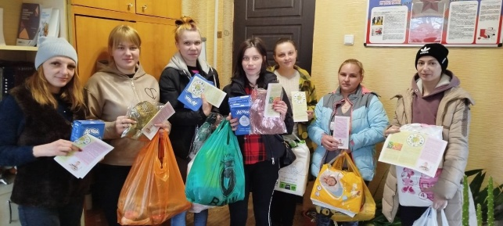
Сотрудниками подразделений ГКУ ЛНР «Семейный центр» также проводится информирование несовершеннолетних и родителей о действующих секциях и кружках, оказывается содействие в оформлении в них. Так, за 2025 год, в ходе социального сопровождения более 50 несовершеннолетних молодежного возраста были привлечены к активным формам досуга.

Помимо этого, за 2025 год структурными подразделениями ГКУ ЛНР «Семейный центр» организовано 346 групповых мероприятий (беседы, дискуссии, тренинги, лекции) на базе общеобразовательных и профессиональных учебных заведений. Участниками стали 6628 несовершеннолетних. Также проведено более 350 мероприятий в целях формирования антитеррористического мировоззрения и устойчивости к пропагандистскому воздействию террористических организаций.
С целью профилактики безнадзорности, формирования ответственного родительства, осознанной родительской позиции, создания у родителей ценностного отношения к семье, информирования населения о семейных социальных ресурсах, сотрудники ГКУ ЛНР «Семейный центр» приняли участие в 36 родительских собраниях, конференциях для педагогических работников.
В рамках профилактики правонарушений в отношении несовершеннолетних (в т.ч. жестокого обращения) проведено 126 групповых мероприятий (в том числе в формате Дня открытых дверей), в которых приняли участие 1719 родителей.
Структурными подразделениями ГКУ ЛНР «Семейный центр» в 2025 году также реализовано 399 групповых мероприятий (мотивационные беседы, часы общения, дискуссии, акции, тренинги, спортивные мероприятия и пр.) для 7455 человек, направленных на пропаганду физической культуры и здорового образа жизни, воспитание отрицательного отношения к табаку, алкоголю, наркомании, побуждение несовершеннолетних к сопротивлению вредным привычкам, обучение способам противостояния негативному давлению сверстников В целях информационной комплексности проводимых мероприятий к сотрудничеству для их реализации привлекались сотрудники органов внутренних дел (подразделения по делам несовершеннолетних), уголовно-исполнительных инспекций, РОО «Общество Красного Креста в Луганской Народной Республике», врачи-наркологи.
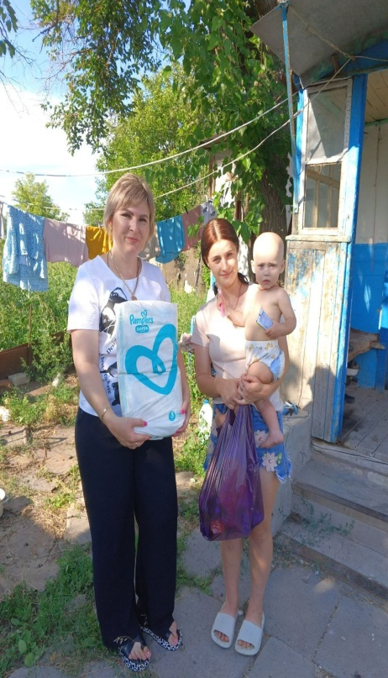
Комплексные мероприятия проводимые с семьями, направленные на формирование навыков конструктивного преодоления кризисов и возможности самостоятельного решения проблем, возникающих на разных этапах жизненного цикла семьи; стабилизацию детско-родительских отношений, формирование эмоционального благополучия в семье, создание надлежащих условий для проживания несовершеннолетних. Данным семьям оказана помощь по вопросам оформления личных документов; полагающихся мер социальной поддержки; оформления паспорта, регистрации по месту жительства; трудоустройства; оформления полиса ОМС и получения льготных лекарств; прохождения медицинского обследования и лечения, устройства детей в образовательные учреждения; содействие в организации досуга и оздоровлении детей и др.

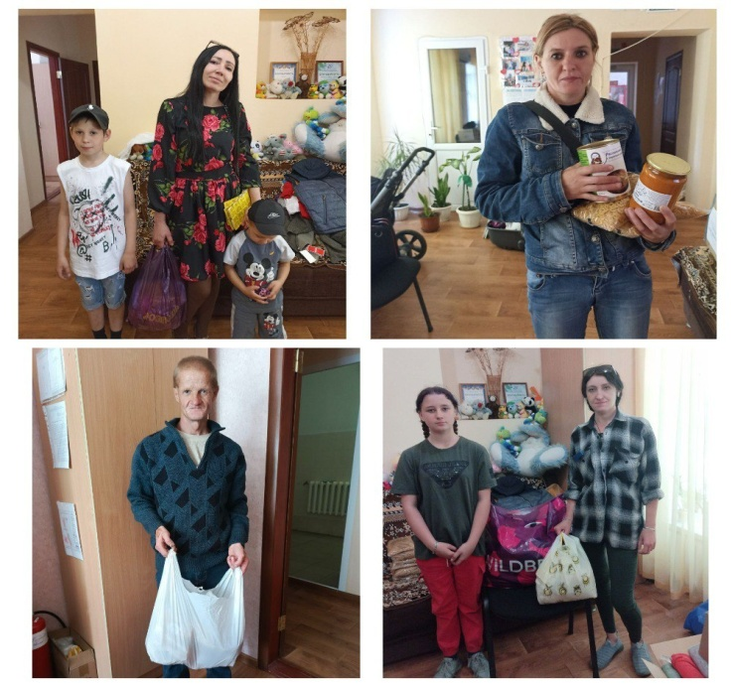
Данное направление работы реализуется в отделениях Семейных многофункциональных центров (далее – Семейный МФЦ) г. Луганска и г. Стаханова. Оказание социальных услуг и социального сопровождения здесь осуществляется с применением новых социальных сервисов: семейная диспетчерская, служба социального сопровождения, кабинет для коррекции психо-эмоционального состояния, служба «Инфо-Ресурс». В Семейном МФЦ г. Стаханова среди социальных сервисов дополнительно предусмотрено функционирование группы кратковременного пребывания детей.
Создание Семейных МФЦ в Луганской Народной Республики стало значительным шагом вперед в улучшении системы социального обслуживания семей с детьми. Оценка изменений определена повышением доступа к услугам, комплексным подходом и наличием мониторинга и оценки потребностей.
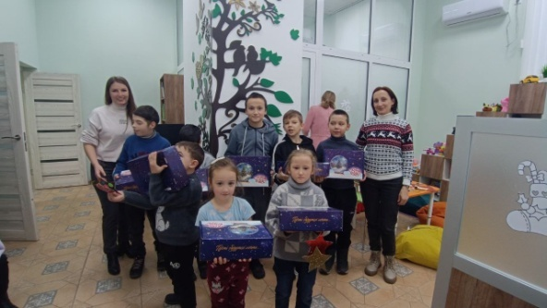
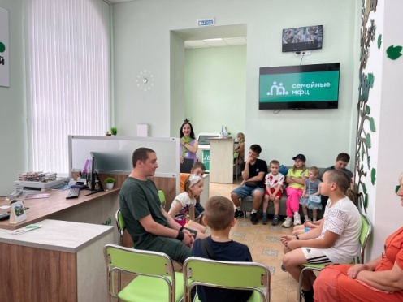
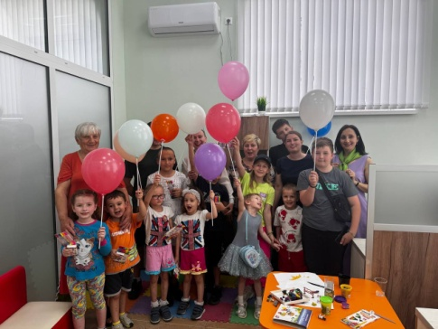

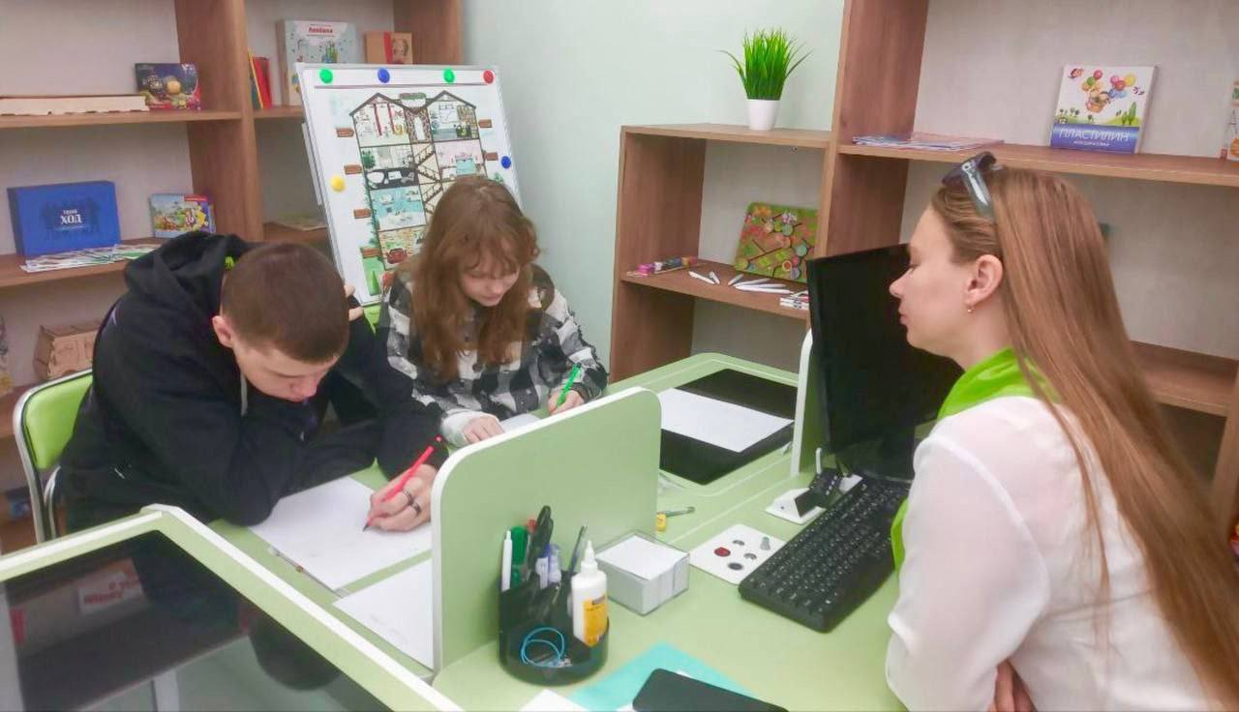
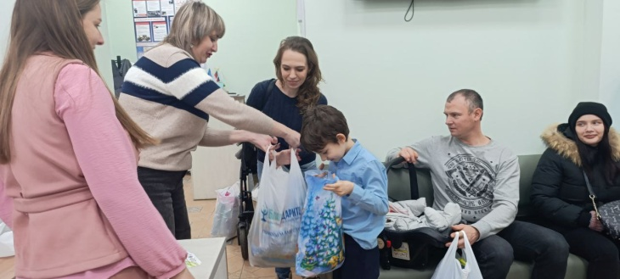
Кроме того, в целях развития сети служб, оказывающих квалифицированную экстренную анонимную психологическую помощь в дистанционном формате, в структуре Семейного центра с декабря 2025 года функционирует Единый общероссийский телефон доверия для детей, подростков и их родителей.
Среди прочих реализуемых профилактических мер – организация совместных профилактических визитов специалистов Филиалов/Отделений Семейного центра совместно с инспекторами Отдела надзорной деятельности и профилактической работы Главного управления МЧС России по ЛНР в семьи, находящиеся в трудной жизненной ситуации.
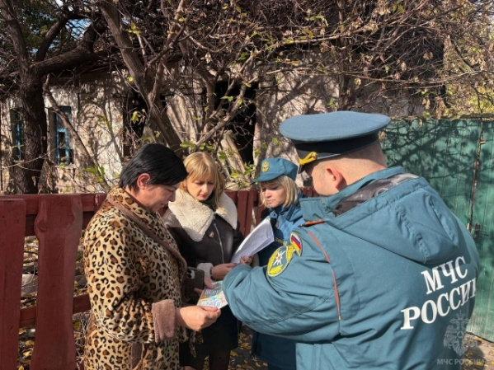
Так, в 2025 году в целях проведения противопожарной пропаганды и недопущения возникновения чрезвычайных ситуаций совместно с МЧС посещены: 232 многодетных семьи, в которых воспитываются 852 несовершеннолетних; 42 семьи, в которых воспитываются 73 ребенка-инвалида; 394 семьи, в которых 604 несовершеннолетних воспитывают одинокие матери/отцы.
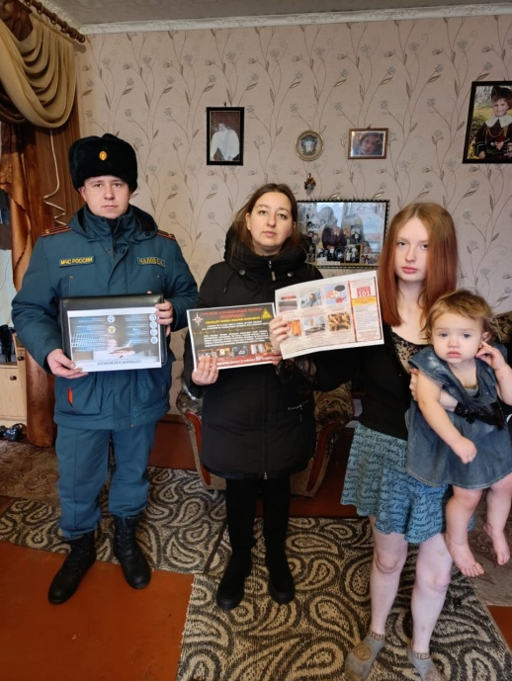
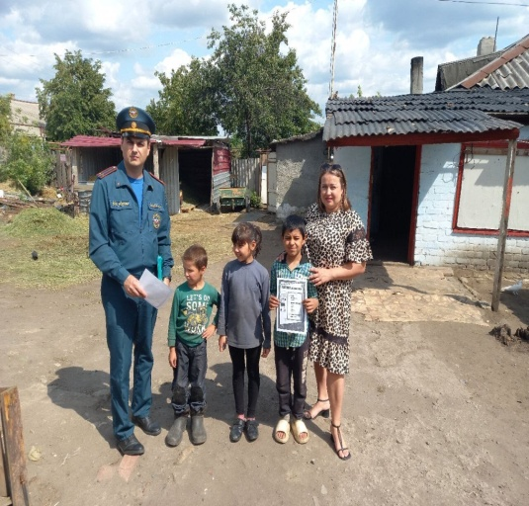
В случае выявления в ходе посещения обстоятельств, свидетельствующих о ненадлежащем исполнении родителями своих обязанностей по жизнеобеспечению детей, об отрицательном влиянии на полноценное воспитание и развитие детей, вопрос о признании семьи находящейся в социальном опасном положении и организации с ней межведомственной индивидуальной профилактической работы выносится на рассмотрение муниципальной комиссии, а также направляется информация в территориальные подразделения органов внутренних дел для рассмотрения вопроса о привлечении родителей
к административной ответственности, предусмотренной ст. 5.35 КоАП РФ, и организации, в случае необходимости, профилактической работы с ними.
Так, за 2025 год структурными подразделениями Семейного центра:
– инициировано признание находящимися в социально опасном положении 66 семей. Из них решением муниципальной комиссии 53 семьи признаны находящимися в социально опасном положении, из которых на социальное обслуживание Филиалов взяты 32 семьи, а с остальными организована индивидуальная и групповая профилактическая работа;
– в адрес территориальных подразделений органов внутренних дел направлены материалы в отношении 73 семей. Из них по 66 фактам родители привлечены к административной ответственности, предусмотренной ст. 5.35 КоАП РФ, 19 поставлены на профилактический учет в подразделениях по делам несовершеннолетних органов внутренних дел Российской Федерации (согласно приказу МВД России от 15.10.2013 № 845).
Семьям с детьми, оказавшимся в ситуации кризиса, угрозы жизни и здоровью, либо в иной чрезвычайной ситуации оказываются стационарные услуги в Отделении по работе с клиентами Семейного центра (далее − Отделение по работе с клиентами). В течение 2025 года в Отделении по работе с клиентами проживали 35 человек (14 матерей с 21 ребенком).
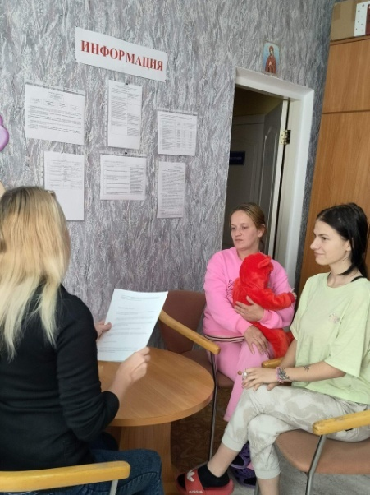
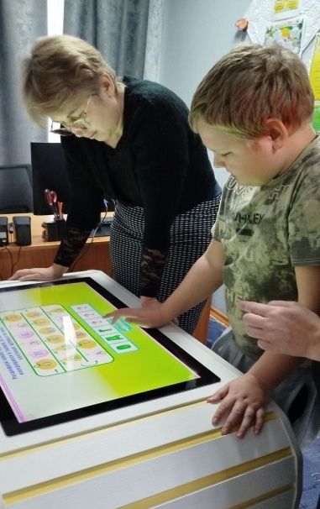
Специалистами Отделения по работе с клиентами оказаны услуги, в результате которых: клиенты привлечены к участию в культурно-досуговых мероприятиях; оказано содействие в оформлении детей на обучение, в медицинском обследовании, оформлении материнского капитала и единого пособия, трудоустройстве.
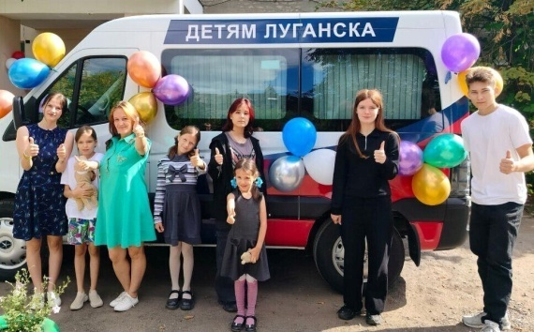

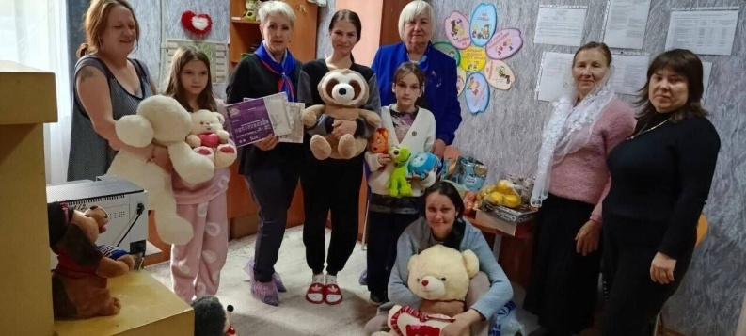
В целях сохранения кровной семьи ребенка налажено тесное взаимодействие между Филиалами/Отделениями и отделениями по работе с несовершеннолетними Семейного центра (далее – Отделение по работе с несовершеннолетними).
Деятельность специалистов (психолога, специалиста по социальной работе) по возвращению ребенка в кровную семью предполагает: оценку перспектив работы с родителями по восстановлению детско-родительских отношений и кровной семьи; оценку безопасности возвращения ребенка в кровную семью; организацию контактов и встреч ребенка с биологическими родителями; подготовку родителей к восстановлению детско - родительских отношений, педагогическое просвещение родителей, подготовку ребенка к воссоединению с родителями; поддержание ребенком контактов с его кровной семьей: индивидуальные собеседования, приглашения на развивающие тренинги, праздники и т.д.; организацию взаимодействия с заинтересованными органами, ведомствами и учреждениями на всех этапах работы с кровной семьей, включая отслеживание судьбы восстановленной семьи, оказание ей социальной, педагогической, психологической и юридической помощи на всех этапах работы.
В случае пребывания в Отделении по работе с несовершеннолетними Семейного центра, детей, оставшихся без попечения родителей, совместно с органами опеки и попечительства проводятся мероприятия по защите прав детей, их дальнейшему жизнеустройству.
За 2025 год в Отделениях по работе с несовершеннолетними прошли и продолжают проходить курс реабилитации 490 несовершеннолетних. В результатепроведенной работы по защите прав и интересов детей: 170 детей возвращены в биологические семьи, 60 - устроены и возвращены в семейные формы воспитания, 146 – определены в образовательные учреждения для детей-сирот и детей, оставшихся без попечения родителей, 18 - определены в иные формы жизнеустройства.
По состоянию на 31.12.2025 продолжили курс реабилитации – 96 детей.
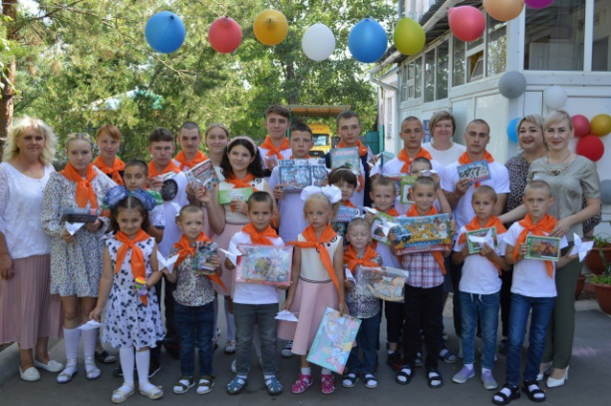
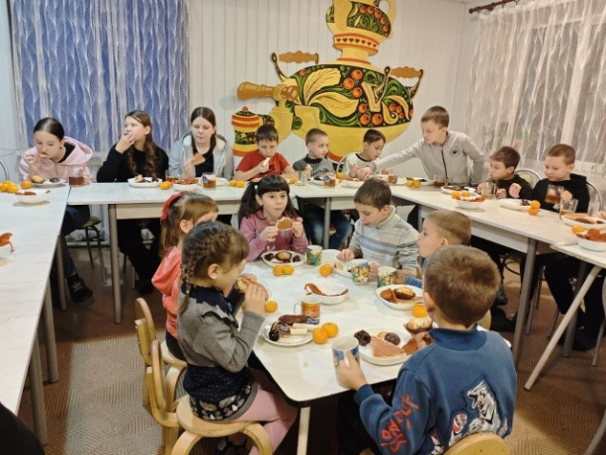

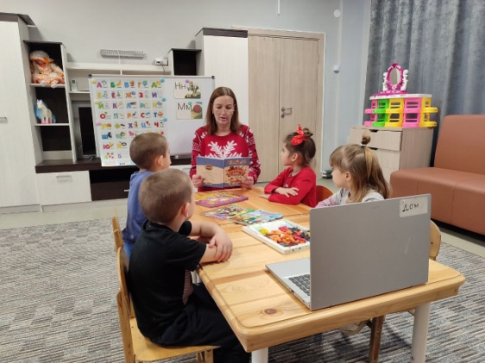
В соответствии с Порядком взаимодействия органов и учреждений системы профилактики безнадзорности и правонарушений несовершеннолетних по организации индивидуальной профилактической работы в отношении несовершеннолетних и (или) семей, находящихся в социально опасном положении на территории Луганской Народной Республики сотрудниками Семейного
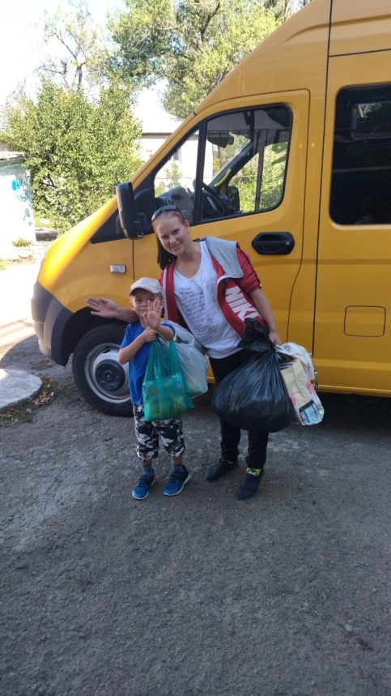
центра осуществляются мероприятия по организации индивидуальной профилактической работы в отношении несовершеннолетних и (или) семей, находящихся в социально опасном положении. В 2025 году подразделениями осуществлены мероприятия по участию в реализации межведомственных планов индивидуальной профилактической работы с 200 несовершеннолетними и 613 семьями (в которых воспитываются 1147 детей) в социально опасном положении.
Подразделениями Семейного центра также налажено взаимодействие с территориальными филиалами УИИ УФСИН России по Луганской Народной Республике, направленное на профилактику повторных правонарушений, формирование правовой культуры и правового сознания, проведение индивидуальной профилактической работы и оказание социальных услуг лицам, осужденных к наказаниям, не связанным с лишением свободы. Для данной категории за отчетный период организовано 51 совместное групповое профилактическое мероприятие (охвачено 529 человек), индивидуальными услугами охвачены 111 человек, из них 29 несовершеннолетних лиц молодежного возраста.
Для всех несовершеннолетних, состоящих на различных видах профилактического учета (в том числе, признанных находящимися в социально опасном положении) на базе территориальных структурных подразделений ГКУ ЛНР «Семейный центр» организована возможность участия в групповых мероприятиях профилактической, просветительской и досуговой направленности, в том числе организация участия в мероприятиях патриотического доброволь-
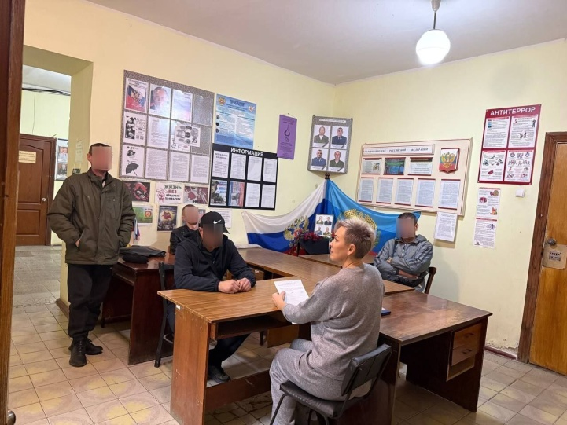
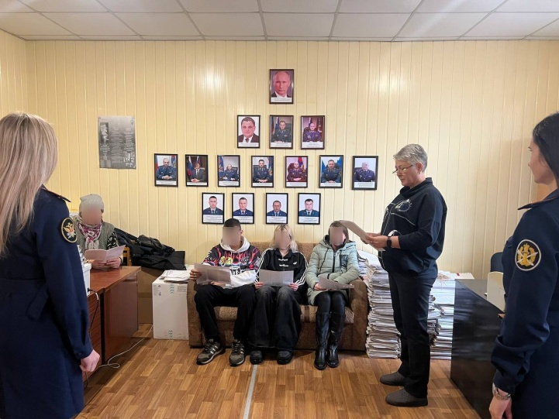
чества (плетение маскировочных сетей, изготовление окопных свечей, формирование помощи в рамках акции «Посылка солдату»). За отчетный период в данном формате проведено 459 мероприятий с участием 6625 несовершеннолетних, из них 157 в социально опасном положении.
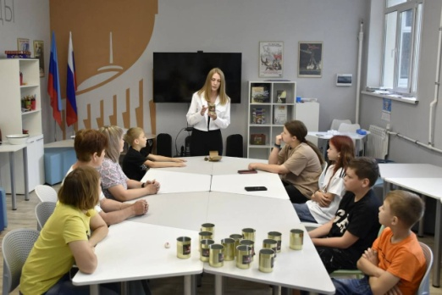
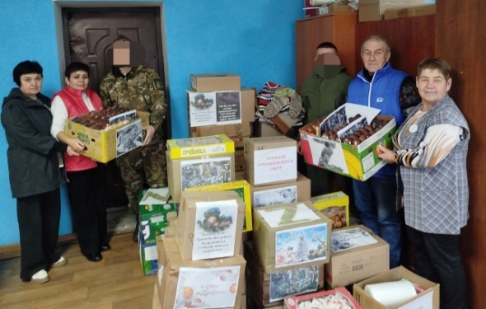
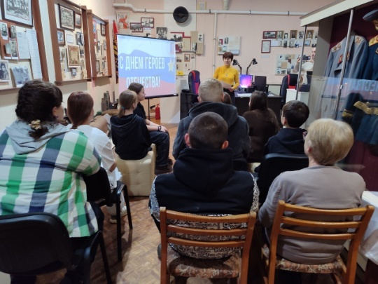
Кроме того, в целях содействия в организации трудовой занятости детей и подростков, не охваченных организованными формами отдыха, в летний каникулярный период сотрудниками подразделений проведено информирование несовершеннолетних, родителей о возможности временного трудоустройства несовершеннолетних граждан в возрасте от 14 до 18 лет в свободное от учебы время, видах работ, условиях их проведения.
Сотрудниками подразделений Семейного центра также проводится информирование несовершеннолетних и родителей о действующих секциях и кружках, оказывается содействие в оформлении в них. Так, за 2025 год, в ходе социального сопровождения более 50 несовершеннолетних молодежного возраста были привлечены к активным формам досуга.
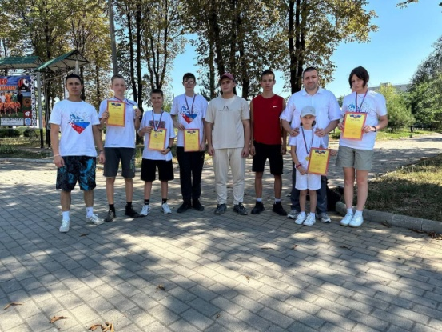
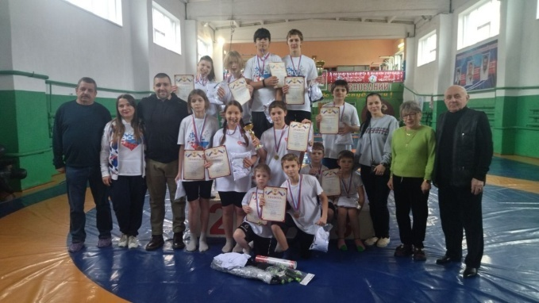

Помимо этого, с целью правового просвещения, формирования правового сознания и выработки умения защищать свои права за 2025 год структурными подразделениями Семейного центра организовано 346 групповых мероприятий (беседы, дискуссии, тренинги, лекции) на базе общеобразовательных и профессиональных учебных заведений. Участниками стали 6628 несовершеннолетних. Также проведено более 350 мероприятий в целях формирования антитеррористического мировоззрения и устойчивости к пропагандистскому воздействию террористических организаций.
С целью профилактики безнадзорности, формирования ответственного родительства, осознанной родительской позиции, создания у родителей ценностного отношения к семье, информирования населения о семейных социальных ресурсах, сотрудники Семейного центра приняли участие в 36 родительских собраниях, конференциях для педагогических работников.
В рамках профилактики правонарушений в отношении несовершеннолетних (в т.ч. жестокого обращения) проведено 126 групповых мероприятий (в том числе в формате Дня открытых дверей), в которых приняли участие 1719 родителей.
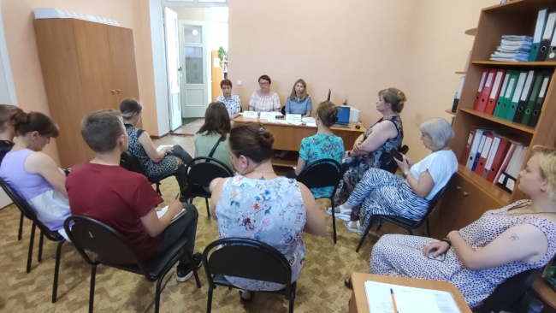
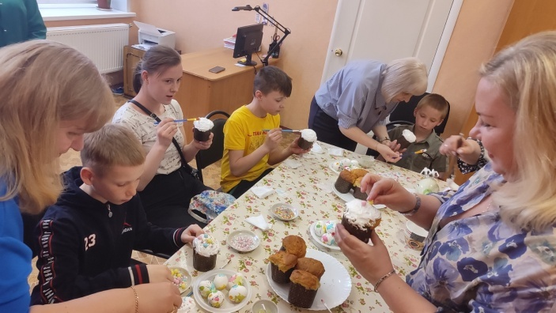

Структурными подразделениями Семейного центра в 2025 году также реализовано 399 групповых мероприятий (мотивационные беседы, часы общения, дискуссии, акции, тренинги, спортивные мероприятия и пр.) для 7455 человек, направленных на пропаганду физической культуры и здорового образа жизни, воспитание отрицательного отношения к табаку, алкоголю, наркомании, обучение способам противостояния негативному давлению сверстников.
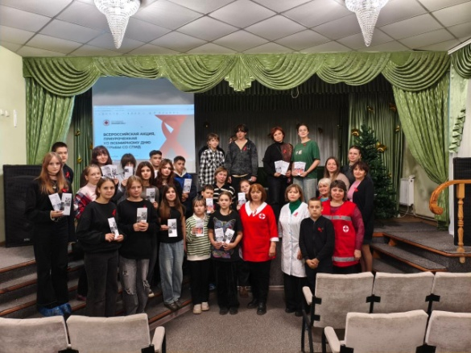
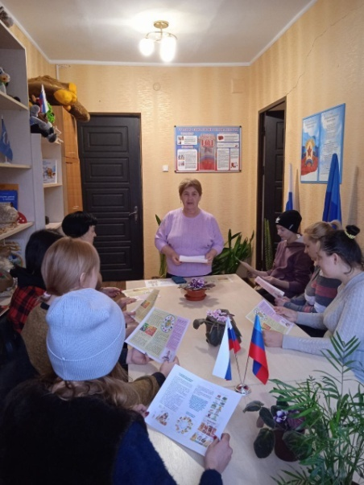
В целях информационной комплексности проводимых мероприятий к сотрудничеству для их реализации привлекались сотрудники органов внутренних дел (подразделения по делам несовершеннолетних), уголовно-исполнительных инспекций, РОО «Общество Красного Креста в ЛНР», врачи-наркологи.
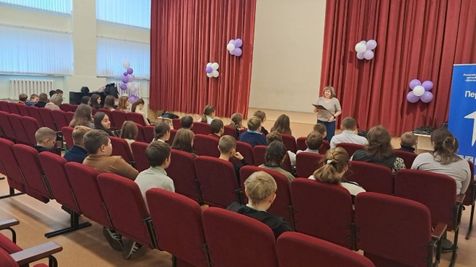
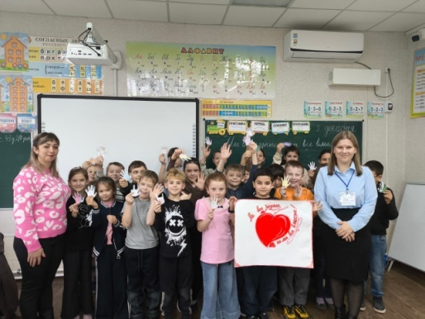
Также в ведении Минтруда ЛНР на территории Луганской Народной Республики функционирует Государственное казенное учреждение Луганской Народной Республики «Республиканский центр социальной защиты населения» (далее - ГКУ ЛНР «РЦСЗН»).
В 2025 году в филиалы ГКУ ЛНР «РЦСЗН» (далее – Филиалы) поступила информация о 641 семье с детьми, находящейся в трудной жизненной ситуации и социально опасном положении (далее – семьи) от муниципальных комиссий, Министерства образования и науки Луганской Народной Республики, Министерства здравоохранения Луганской Народной Республики, Филиалов/Отделений Семейного центра, Администраций городских округов муниципальных образований Луганской Народной Республики и других органов и учреждений, входящих в систему профилактики.
Все семьи ознакомлены с правом на получение срочных социальных услуг, услуг в полустационарной и стационарной формах социального обслуживания в соответствии с действующим законодательством.
За 2025 год Филиалами ГКУ ЛНР «РЦСЗН» проведена следующая работа с семьями:
– оформлено предоставление срочных социальных услуг – 241 семье;
– оформлено предоставление социальных услуг в полустационарной/ стационарной формах социального обслуживания – 18 семей;
– выданы направления в Государственное казенное учреждение Луганской Народной Республики «Луганское детское учреждение санаторного типа «Незабудка» на оздоровление – 61 ребенку;
– оформлено направление в ГКУ ЛНР «Республиканский центр социальной реабилитации детей-инвалидов «Возрождение» – 1 ребенку;
– проведены мероприятия по оказанию помощи в получении правоустанавливающих документов, удостоверяющих личность - 2 семьям;
– предоставлена государственная социальная помощь на основании социального контракта согласно Порядку предоставления государственной социальной помощи на основании социального контракта, утвержденному постановлением Правительства Луганской Народной Республики от 26.12.2025 № 156/23 – 3 семьям;
– предоставлены меры социальной поддержки в соответствии с Порядком предоставления мер социальной поддержки многодетным семьям на территории Луганской Народной Республики, утвержденным постановлением Правительства Луганской Народной Республики от 24.12.2024 № 308/24; Порядком назначения и выплаты дополнительных мер социальной поддержки семьям с детьми в Луганской Народной Республике, утвержденным постановлением Правительства Луганской Народной Республики от 19.12.2024 № 298/24; Порядком назначения и выплаты всех видов социальных пособий (помощи) на территории Луганской Народной Республики, утвержденному постановлением Совета Министров Луганской Народной Республики от 25.07.2017 № 480/17; Порядком предоставления ежемесячной денежной выплаты гражданам отдельных категорий, проживающим на территории Луганской Народной Республики на оплату проезда в пассажирском транспорте общего пользования (кроме такси), утвержденным постановлением Правительства Луганской Народной Республики от 30.12.2021 №1131/21 – 84 семьям.
Постоянно проводится работа согласно п. 9 Порядку межведомственного взаимодействия органов и учреждений системы профилактики безнадзорности и правонарушений несовершеннолетних по организации индивидуальной профилактической работы в отношении несовершеннолетних и (или) семей, находящихся в социально опасном положении на территории Луганской Народной Республики, утвержденному постановлением Республиканской комиссии по делам несовершеннолетних и защите их прав в Луганской Народной Республике от 17.02.2025 № 10.
Также, действуя в рамках возложенных полномочий, с учетом требований действующего законодательства, Филиалами ГКУ ЛНР «РЦСЗН» постоянно осуществляются выходы специалистов по адресу проживания вышеуказанных семей.
С целью профессионального развития несовершеннолетних, а также содействия их занятости Государственным казенным учреждением «Республиканский центр занятости населения Луганской Народной Республики» (далее – ГКУ «РЦЗН ЛНР»), подведомственным Минтруду ЛНР, на постоянной основе проводятся профориентационные мероприятия, которые направлены на повышение престижа рабочих профессий, выбор первой профессии, а также предусматривающие информирование о мерах государственной поддержки в сфере занятости населения. За 2025 год проведено 1951 профориентационное мероприятие (профтуры, профессиографические экскурсии, презентации профессии, дни открытых дверей службы занятости, профориентационные уроки, профдиагностические тестирования и др.), которыми охвачено 44166 несовершеннолетних граждан.
Для организации временного трудоустройства несовершеннолетних граждан в 2025 году ГКУ «РЦЗН ЛНР» проинформировано 7539 работодателей. По результатам проведенной работы заключены договоры с работодателями на создание 179 рабочих мест. Информация о вакантных местах для временного трудоустройства несовершеннолетних размещалась работодателями на Единой цифровой платформе в сфере занятости и трудовых отношений «Работа в России».
Также с целью содействия временному трудоустройству несовершеннолетних граждан ГКУ «РЦЗН ЛНР» проводилась совместная работа со структурным подразделением Луганского регионального отделения Молодежной Общероссийской общественной организации «Российские студенческие отряды». По результатам совместного взаимодействия 120 молодых граждан проинформированы о мероприятиях, направленных на содействие занятости.
В 2025 году в целях содействия занятости граждан в возрасте до 18 лет как меры профилактики противоправного поведения несовершеннолетних ГКУ «РЦЗН ЛНР» трудоустроены 111 несовершеннолетних, из них: 4 человека на постоянное место работы, 107 – на временные работы.
Трудоустройство несовершеннолетних граждан осуществлялось на предприятия жилищно-коммунального хозяйства, сельского хозяйства, торговли и др.
Профилактика безнадзорности и правонарушений в подведомственном Минтруду ЛНР Государственном бюджетном образовательном учреждении среднего профессионального образования Луганской Народной Республики «Луганский техникум - интернат» (далее − техникум - интернат) проводится методами воспитания, обучения, организации досуга, просветительской работой, что включает в себя формирование моральных ценностей и жизненных ориентиров; основы здорового образа жизни; вовлечение подростков в спортивные, культурно-развлекательные мероприятия, кружки и секции, способствующие развитию творческих способностей и формированию позитивной социальной активности; формирование у обучающихся знаний о сущности и последствиях социально-негативных явлений.
Отдельным направлением является работа по профилактике экстремизма и антитеррористической безопасности. Проводятся теоретические и практические мероприятия, беседы и воспитательные мероприятия по данной теме, отработка действий при угрозе террора и т.д. Данные мероприятия формируют у обучающихся сознательное и ответственное отношение к личной безопасности и безопасности окружающих.
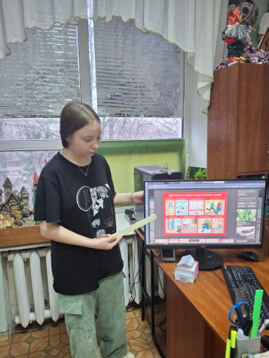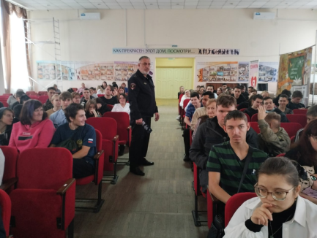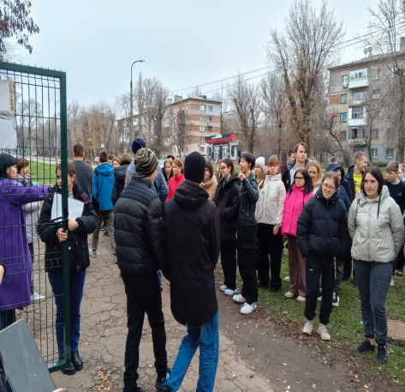
Социально-психологической службой, классными руководителями и мастерами производственного обучения используются различные формы и методы индивидуальной профилактической работы с обучающимися:
- посещение занятий с целью выяснения уровня подготовки;
- консультирование родителей, преподавателей - предметников с целью выработки подходов к воспитанию и обучению подростков;
- индивидуальные и коллективные профилактические беседы с подростками;
- вовлечение подростков в общественно-значимую деятельность техникума- интерната;
- вовлечение обучающихся в систему дополнительного образования с целью организации занятости в свободное время.
Организация досуга обучающихся, широкое вовлечение в занятия спортом, художественное творчество, работа кружков – одно из важнейших направлений воспитательной деятельности, способствующее развитию творческой инициативы, активному полезному проведению досуга, формированию законопослушного поведения,пропаганде здорового образа жизни.
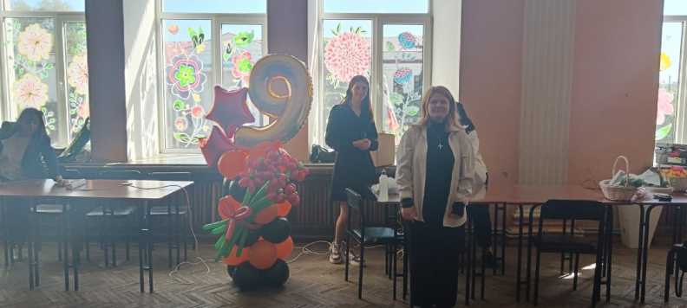
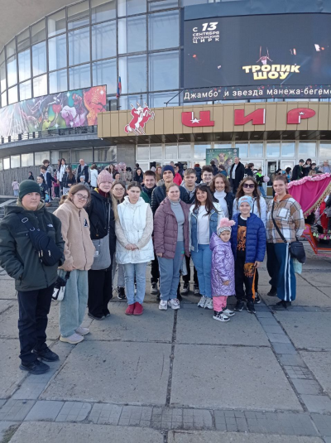
Особое внимание педагогического коллектива уделено духовно-нравственному и патриотическому воспитанию несовершеннолетних. В рамках проведения мероприятий, приуроченных Году защитника Отечества, в целях сохранения исторической памяти, в ознаменование 80-летия Великой Победы обучающиеся техникума-интерната стали активными участниками девяти мероприятий: это экскурсии, библиотечные уроки, игровая патриотическая программа.

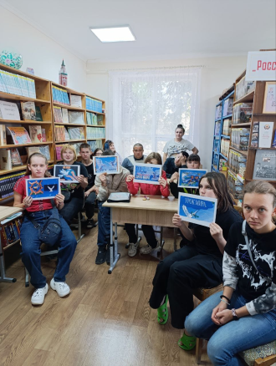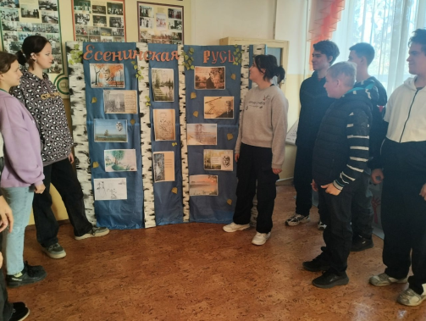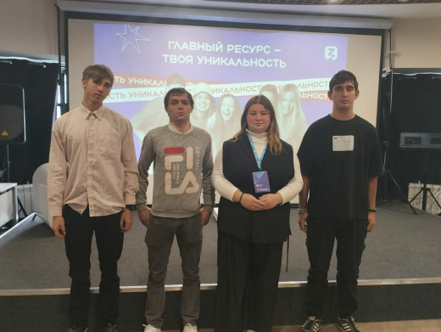
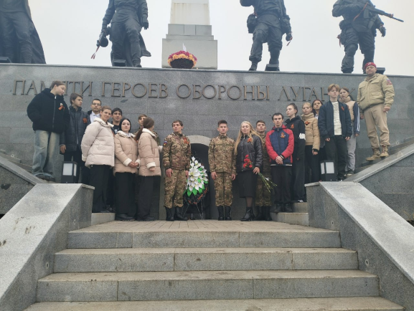
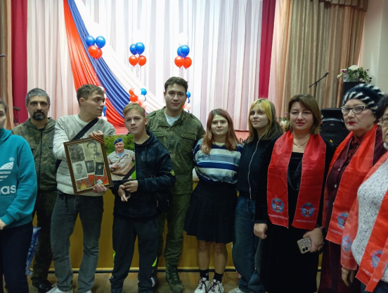
Преподавателем физической культуры во внеурочное время проводится дополнительная работа по вовлечению обучающихся в спортивную подготовку по дисциплине легкая атлетика, посещение тренажерного зала техникума. Еженедельно обучающиеся посещают легкоатлетический манеж и фитнес-центр.
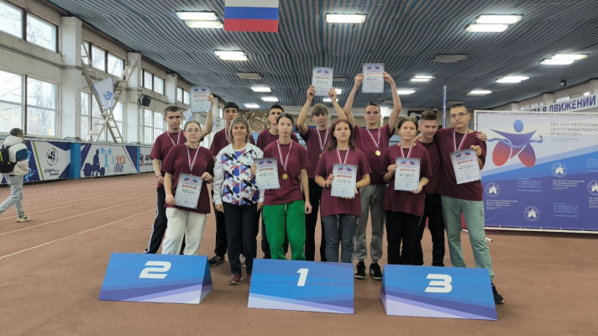
Педагог дополнительного образования проводит ежедневно занятия по вокалу.
Педагог-организатор вовлекает обучающихся в литературно-театральные постановки.

Летние каникулы дети-сироты и дети, оставшиеся без попечения родителей, провели в ООО «Пансионат «Красный Десант» с военно-спортивной и патриотической направленностью.
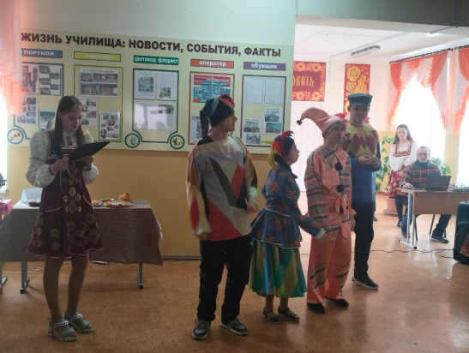
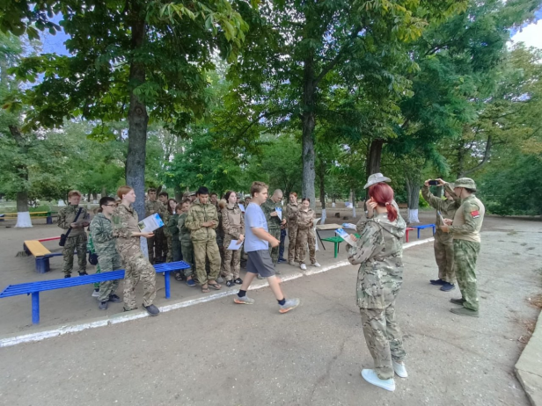

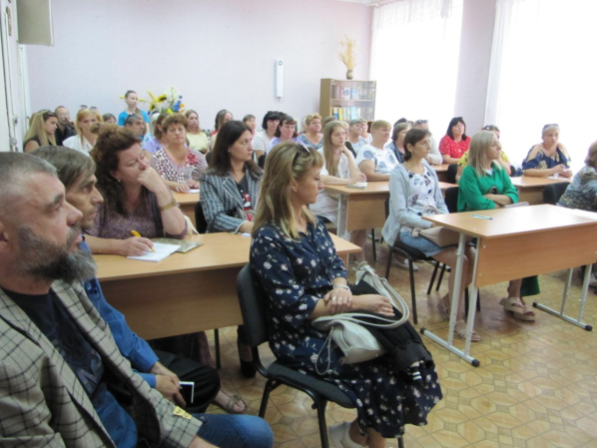
На родительских собраниях обсуждались вопросы поведения, обучения, проводились индивидуальные беседы с родителями. Регулярно классные руководители, мастера производственного обучения доводят информацию об обучении, поведении, проживании и соблюдения правил внутреннего распорядка техникума родителям.
Результатом проведенной работы по профилактике безнадзорности, правонарушений и преступлений среди несовершеннолетних стало отсутствие в техникуме-интернате правонарушений совершаемые обучающимися несовершеннолетними во внеурочное время, а также отсутствие обучающихся несовершеннолетних, состоящих на учете за правонарушения и преступления.
В учреждениях здравоохранения Луганской Народной Республики, оказывающих медицинскую помощь детскому населению, на учете в 2025 году состояло 202 детей из семей, находящихся в СОП, что на 6 % больше, чем в 2024 году (190 детей). Из них - 11 детей до 1 года жизни, что меньше на 21,5% чем в 2024 году (14 детей). В 2025 году впервые на учет взято 34 ребенка. Из 202 детей, состоящих на учете: организованных – 142 ребенка, что составляет 70,3% и больше на 5 %, чем в 2024 году (190 детей); неорганизованных – 60 детей, что составляет 29,7 % и больше на 8,4 % в сравнении с 2024 годом (55 детей).
Педиатрический осмотр проведен 202 детям, что составляет 100%. Специалистами осмотрены и обследованы 168 детей, что составляет 83,2% от подлежащих осмотру.
Из 202 детей: здоровые дети - 97 человек, что составляет 48%; на диспансерном учете - 105 детей, что составляет 52%.
Оздоровление получили 105 детей (61,5%) из общего количества детей в СОП в амбулаторных и стационарных условиях:
– в амбулаторных условиях – 52 детей (49,5%),
– в дневном стационаре – 30 детей (28,5%),
– в специализированных стационарах – 21 детей (20%),
– в оздоровительных лагерях – 11 детей (10,5%).
В учреждения здравоохранения Луганской Народной за 2025 год поступило 52 ребенка и подростка, с диагнозом отравление неизвестным веществом, из них 44 прошли химико - токсикологическое исследование (ХТИ), 8 отказались. Проведенным ХТИ подтверждено наличие алкоголя в 19 случаях, опьянение наркотическими средствами, психотропными или одурманивающими веществами в 13 случаях, не подтверждено в 12 случаях. В 2025 году зарегистрирован случай смерти несовершеннолетнего по причине употребления наркотических средств (метадон). Отмечается в целом увеличение случаев поступления несовершеннолетних в учреждения здравоохранения с отравлением неизвестными веществами. При этом следует отметить, что количество употреблявших алкоголи снизилось, а количество несовершеннолетних с опьянением наркотическими средствами, психотропными или одурманивающими веществами увеличилось на 40%.
В течение 2025 года количество брошенных (оставленных детей), которые были доставлены в стационар составило 55 человек (в 2024 году – 37 детей). Из них:
- 22 ребенка (40%) возвращены родителям, что на 25,5 % меньше, чем в 2024 году 15 – 65,2%);
- 11 детей (20% от общего количества) оформлены в дом ребенка, в 2024 году 14 (37,8% от общего количества);
- в детский дом оформлен 1 ребенок, в 2024 году - никто из детей не оформлены;
- 21 ребенок – в другие учреждения (38 %), 2024 год - 5 детей (13,5 %) оформлены в другие учреждения, что на 24,5 % ниже, чем в 2024 году (39%).
В 2025 году в Государственное казенное учреждение здравоохранения «Луганский республиканский дом ребенка» Луганской Народной Республики направлено 39 детей, из них до года – 19 детей (48%); 23 ребенка - под надзор, 16 детей - по трехстороннему соглашению. В 2024 году направлено 40 детей, из них до года – 24 ребенка (60%), 33 ребенка - под надзор, 7 детей - по трехстороннему соглашению. В родильных стационарах республики в 2025 году оставлено 11 детей, в 2024 году – 14.
В 2025 году в дом ребенка поступило 39 детей, выбыл 31 ребенок. Из числа выбывших:
– взяты под опеку – 19 детей (2024 – 26 детей);
– усыновлено – не было (2024 – 3 ребенка);
– переданы кровным родителям – 12 детей, (2024 – 9 детей);
– переведены в другие организации для детей сирот – не было (2024 — 11 детей).
Информация по детям из семей, находящихся в социально опасном положении по детским медицинским учреждениям
Луганской Народной Республики за 2024–2025 года
Количество детей из семей, находящихся в СОП, состоящих на учете: | 2025 | 2024
Всего: | 202 | 190
Из них: до года | 11 | 14
Организованные дети | 142 | 135
Неорганизованные дети | 60 | 55
Здоровые дети | 107 | 97
Дети, состоящие на диспансерном учете  из них дети-инвалиды | 95/7 | 93/5
Осмотрены: | 202 | 190
Врачами педиатрами | 202 | 190
Врачами специалистами | 168 | 153
Обследованы лабораторно | 186 | 164
Подлежало оздоровлению | 105 | 93
Из них:
Оздоровлено: | 105 | 93
Амбулаторно | 52 | 46
В дневном стационаре | 30 | 21
В стационаре | 21 | 26
В ГУ ЛНР « Луганская республиканская физиотерапевтическая поликлиника им. А.Е.Щербака» | 2 | 2
В санаториях | 4 | 6
В детских оздоровительных лагерях | 11 | 16
Количество эвакуированных детей из регионов Украины | - | -
Доставлены в медицинские учреждения:
с признаками отравления неизвестным веществом | 52 | 43
прошли ХТИ | 44 | 40
отказались от прохождения ХТИ | 8 | 3
Из них подтвердилось: опьянение алкоголем | 19 | 24
опьянение наркотическими средствами,  психотропными или одурманивающими веществами | 13 | 8
Отрицательный результат | 12 | 8
Информирование органов внутренних дел | 32 | 32
Количество брошенных (оставленных детей), которые были доставлены в стационар | 55 | 37
Количество детей возвращенных родителям | 22 | 15
Количество детей оформленных в дом ребенка | 11 | 14
в детский дом | 1 | 0
в другие учреждения | 21 | 5

Министерство культуры Луганской Народной Республики (далее –Минкульт ЛНР), как участник системы профилактики несовершеннолетних, сообщает следующее:
В Луганской Народной Республике осуществляют деятельность 1116 государственных и муниципальных учреждений культуры (юридических лиц и филиалов) различного типа: дворцы культуры, сельские клубы, парки культуры и отдыха, музеи, библиотеки, детские школы искусств, театры, филармония, цирк, потенциал которых используется в целях профилактики безнадзорности и правонарушений несовершеннолетних (далее – профилактика).
Одной из действенных мер профилактики является вовлечение несовершеннолетних в социально-значимую деятельность, в различные формы досуговой занятости, приобщение их к культуре и искусству.
Важную роль в данном направлении играют учреждения культурно-досугового типа Луганской Народной Республики (далее – КДУ), на базе которых на постоянной основе функционируют клубные формирования (кружки, студии, творческие объединения), проводящие работу с несовершеннолетними по различным творческим направлениям (далее – коллективы, клубные формирования), а также учреждения дополнительного образования детей, реализующие дополнительные общеобразовательные (предпрофессиональные и общеразвивающие) программы в области искусств.
Количество несовершеннолетних, охваченных занятиями в 69 детских школах искусств республики в 2025 году составило около 12 500 детей. Численность обучающихся, принявших участие во Всероссийских и республиканских творческих конкурсах и фестивалях, составило свыше 5 500 человек, в том числе дети из семей в СОП.
Количество мероприятий, проведенных учреждениями КДУ в 2025 году, как для несовершеннолетних, так и с участием несовершеннолетних, направленных на профилактику беспризорности и безнадзорности. Мероприятия направлены на пропаганду здорового образа жизни, а также на формирование у них традиционных российских духовно-нравственных ценностей и патриотических чувств (беседы, показы кинофильмов, конкурсы, фестивали, мастер-классы, выставки и пр.) – свыше 6 200 мероприятий.
В республике осуществляют свою деятельность 497 публичных библиотеки. На базе библиотечных учреждений проводится ряд культурологических и просветительских мероприятий (лектории, литературные программы, книжные выставки, квизы, читательские недели, мастер-классы и пр.), предполагающих привлечение новой читательской аудитории из числа детей и подростков, в том числе несовершеннолетних в СОП.
Особое внимание в своей работе учреждения культуры уделяют организации занятости несовершеннолетних в каникулярный период.
Так, в период летних каникул 2025 года муниципальными учреждениями культуры были проведены около 70 совместных мероприятий с органами и учреждениями системы профилактики безнадзорности и правонарушений несовершеннолетних (далее – субъекты системы профилактики), из них: библиотеками – 26 мероприятий, культурно-досуговыми учреждениями – 36 мероприятий, музеями – 6.
В рамках реализации Комплексного плана по вовлечению детей в социально-значимую деятельность, организованный досуг и дополнительное образование в период летних каникул 2025 года («Полезные каникулы») в июне–августе 2025 года учреждениями культуры Луганской Народной Республики, находящимися в ведении Минкульт ЛНР, было проведено 29 мероприятий, которые посетили свыше 3 000 детей, в том числе несовершеннолетние в СОП.
Государственным бюджетным учреждением культуры Луганской Народной Республики «Луганский академический русский драматический театр имени П. Луспекаева» проведены 18 спектаклей для детской и подростковой зрительской аудитории, Государственным бюджетным учреждением культуры Луганской Народной Республики «Луганский академический театр кукол» – 30 спектаклей. Посетили спектакли в том числе дети в СОП.
В республике проведено Всероссийский культурно-благотворительный фестиваль детского творчества «Добрая Волна», региональный отборочный тур которого прошел в городе Луганске. Участниками конкурса стали дети и подростки возрастом от 7 до 17 лет, находящиеся в трудной жизненной ситуации, в том числе с ограниченными возможностями здоровья, среди которых 20 творчески одаренных детей Луганской Народной Республики.
Уполномоченным по правам ребенка в Луганской Народной Республике (далее – Уполномоченный) в 2025 году в пределах установленной компетенции проводилась работа по профилактике безнадзорности и правонарушений несовершеннолетних на территории Луганской Народной Республики.
С учетом специфики региона и продолжающихся боевых действий, особое внимание уделялось профилактике вовлечения несовершеннолетних в совершение террористических актов, а также совершение действий экстремистского характера. На системной основе проводилась работа по разъяснению правил поведения при обнаружении подозрительных предметов, взрывоопасных предметов и веществ.
В условиях цифровизации всех сфер деятельности граждан проводилась разъяснительная работа в сфере информационной безопасности, финансовой грамотности, защиты своих персональных данных.
Без внимания не оставались вопросы профилактики употребления несовершеннолетними алкогольной и табачной продукции, психотропных веществ.
Во взаимодействии со структурными подразделениями МВД по ЛНР, Управления МЧС России по Луганской Народной Республике, МОН ЛНР, Минздрава ЛНР, на площадках ГБУ МП ЛНР МЦ «Дом Молодежи», ГБУ ДО ЛНР «Республиканский центр воспитания и развития дополнительного образования «Пионер», ГБУК ЛНР «Луганская молодежная библиотека», а также с образовательными учреждениями республики регулярно проводились встречи с несовершеннолетними разных возрастов, на которых в доступной форме разъяснялись правила безопасности во всех сферах жизнедеятельности, а также как не стать жертвой преступлений или не быть вовлеченным в противоправную деятельность.
На системной основе Уполномоченным, с привлечением представителей других участников системы профилактики, осуществлялись рейды по местам проживания семей, находящихся в трудной жизненной ситуации.
При выявлении явных признаков угрозы жизни или здоровью дети незамедлительно изымались из неблагополучного семейного окружения и, в зависимости от состояния их здоровья, помещались в учреждения здравоохранения либо в филиалы ГКУ ЛНР «Семейный центр».
В зависимости от ситуации с родителями или иными законными представителями детей одновременно начиналась индивидуальная профилактическая работа по выходу из кризисного положения. При необходимости к работе с семьей привлекались специалисты учреждений здравоохранения (врачи-наркологи), а также специалисты ГКУ ЛНР «Республиканский центр занятости населения».
Активно к работе с семьями указанной категории подключались некоммерческие организации (Луганский гуманитарный штаб акции «Детям в руки», Благотворительный фонд «Ясное дело», ООБФ «Российский детский фонд» и др.).
Ключевым направлением деятельности Министерства молодежной политики Луганской Народной Республики (далее – Министерство молодежи) является систематическая профилактика детской и молодежной подростковой безнадзорности, а также целенаправленное развитие их жизненных и социальных навыков.
Министерством молодежи на постоянной основе проводится работа по привлечению детей и несовершеннолетних к деятельности 16 активно действующих общественных и некоммерческих организаций, в том числе добровольческой (волонтерской) направленности. Общее количество вовлеченных в деятельность социально - ориентированных детских и молодежных общественных и некоммерческих организаций, составляет более 105,0 тысяч человек.
Так, за 2025 год на информационных ресурсах Министерства размещено 17 публикаций по профилактике насилия в отношении несовершеннолетних, предотвращению их безнадзорности, развитию жизненных и социальных навыков детей и молодежи, с общим охватом просмотров - 23 931 просмотр.
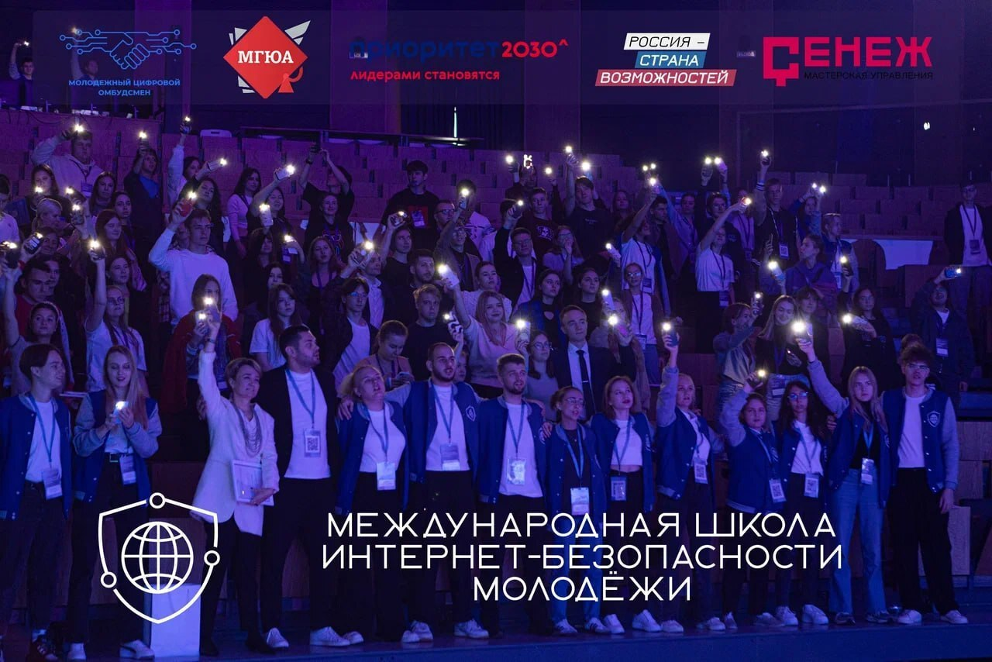
Кроме того, Министерство молодежи совместно с Луганским региональным отделением «Всероссийский студенческий корпус спасателей» проводит мероприятия направлены на формирование у детей и подростков умения наблюдать за поведением людей, проявлять сочувствие к проблемам окружающих, интерес к проблеме собственной безопасности, развивать практические навыки безопасного поведения в различных ситуациях дома, на улице, в общественных местах, на природе.
Совместно с УГИБДД МВД по ЛНР проводится цикл мероприятий, которые направлены на следующее:
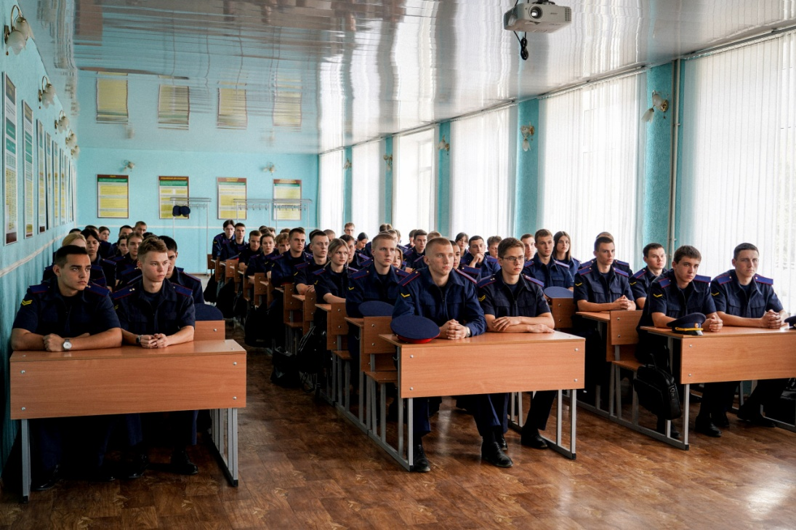

расширение общего кругозора по проблеме безопасного поведения на улицах и дорогах; изучение правил дорожного движения для пешеходов и пассажиров на основе формирования умений и навыков безопасного поведения на дорогах; формирование практических умений пешеходов. Также, совместно с Луганским региональным отделением «Всероссийский студенческий корпус спасателей» на территории Луганской Народной Республики в образовательных учреждениях для учащихся проходят мастер классы по оказанию первой помощи. За 2025 год проведено более 100 совместных мероприятий с общим охватом около 5 тыс. человек.
Министерством молодежи совместно с Государственным бюджетным учреждением Луганской Народной Республики «Дом молодежи» (Дом молодежи) в течение 2025 года на регулярной основе проведено пятнадцать массовых мероприятий, направленных на здоровый образ жизни, патриотическое воспитание молодежной среды, на развитие личных качеств, проведены фестивали подростковой безопасности, лекции о борьбе со СПИДом.
Для организации заблаговременной работы по устранению предпосылок к радикализации обучающихся и студентов, их последующему вовлечению в террористическую деятельность, на регулярной основе, на базе Дома молодежи психологами и специалистами проекта «Донбасс: психология жизни» проводился цикл тематических тренингов и лекций для молодежи по улучшению психологического здоровья, первичной профилактики асоциального и деструктивного поведения. В отчетном году состоялось 23 мероприятия с общим охватом около 220 человек. Такая превентивная социальная работа психологов помогает детям и молодежи разобраться в своих эмоциях, страхах и неопределенностях, заблаговременно распознать манипуляции и дезинформацию, обучает навыкам фильтрации информации и аргументации собственной позиции. Чтоб в дальнейшем отвергать экстремистские идеологии и не допускать совершать противоправные действия.
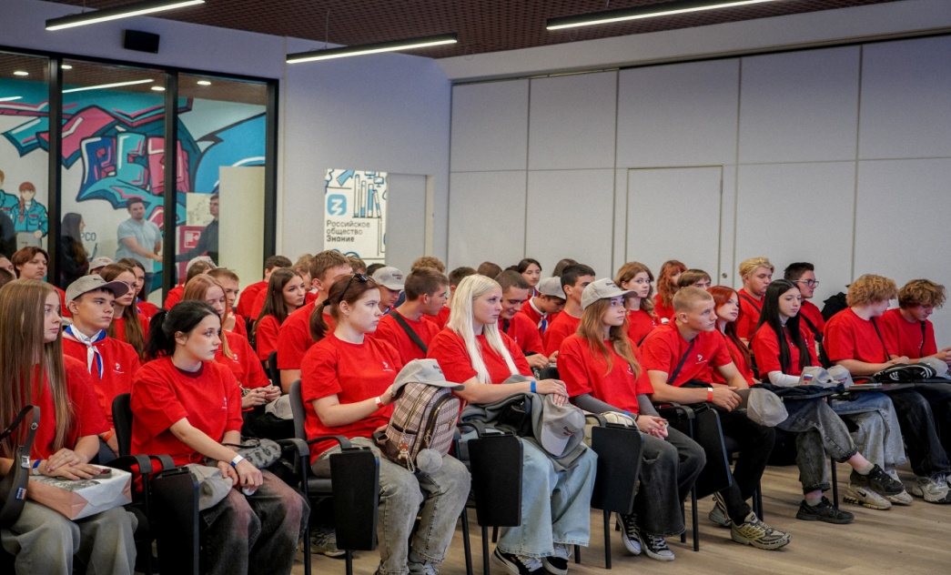
Кроме этого, запущена полезная программа по социализации несовершеннолетних детей от 10 до 17 лет (в том числе имеющих признаки девиантного поведения, из неблагополучных семей, состоящих на внутришкольном учете, учете в органах опеки и попечительства). Основная цель проекта – знакомство с деятельностью детских и молодежных организаций, проектами и программами для развития компетенций детей и молодежи, воспитание гражданской ответственности и культуры поведения. География образовательных выездов затрагивает практически все муниципальные образования республики, а общий охват участников в 2025 году составил около 1,2 тыс. человек.
Все мероприятия способствовали мотивации несовершеннолетних к вступлению в ряды здорового поколения, развитию патриотизма, также профилактике деструктивного поведения.
Министерство спорта Луганской Народной Республики (далее -Минспорт ЛНР), кроме основной функции, проводит работу по профилактике безнадзорности и правонарушений несовершеннолетних на территории Луганской Народной Республики по итогам 2025 года.
Министерство осуществляет комплексную работу по организации
и проведению спортивных и физкультурных мероприятий для всех категорий несовершеннолетних граждан. Данная деятельность направлена
на популяризацию здорового образа жизни. На отчетный период в рамках реализации регионального календаря физкультурных и спортивных мероприятий в Луганской Народной Республике проведено 423 спортивных соревнований и 28 физкультурных мероприятий. Спортивные и физкультурные мероприятия играют важную роль в обеспечении защиты прав и законных интересов несовершеннолетних, а также в профилактике безнадзорности и правонарушений – способствует рациональному использованию свободного времени подростков, формированию навыков конструктивного взаимодействия и социализации в коллективе; занятия физической культурой и спортом способствуют выработке у подростков привычки к здоровому образу жизни, а также предотвращению негативных социальных явлений, таких как алкоголизм и наркомания; приучение к дисциплине, формированию у подростков навыков соблюдения установленных правил и норм поведения, что способствует снижению их подверженности негативному влиянию улицы.
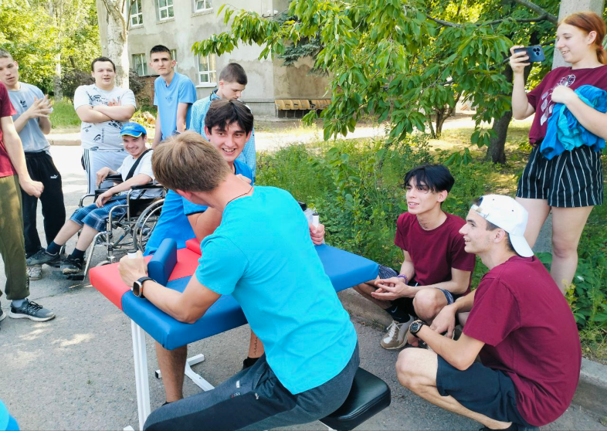
С целью формирования у несовершеннолетних негативного отношения к любым формам потребления запрещенных веществ, Государственными бюджетными учреждениями физической культуры и спорта, подведомственными Минспорту ЛНР, в 2025 году были реализованы 28 профилактических мероприятий (беседы, лекции классные часы, родительские собрания, тренерско-попечительские советы, и совещания) направленные на повышение уровня осведомленности среди подростковой аудитории по вопросам формирования у несовершеннолетних культуры поведения в коллективе, противоправном поведении обучающихся, в том числе буллинге, наркотической, алкогольной, токсической и психотропной зависимости несовершеннолетних.
В рамках профилактики по противодействию вовлечения несовершеннолетних в употребление наркотических средств и сильнодействующих веществ, в их незаконный оборот в 13-ти подведомственных учреждениях Минспорта ЛНР, проведены лекции и беседы для воспитанников спортивных школ общим охватом 1329 человек, направленные на повышение уровня осведомлённости несовершеннолетних о рисках, связанных с наркотиками и снижение вероятности вовлечения в противоправную деятельность. Особое внимание уделяется систематическому информированию воспитанников о пагубном влиянии алкогольной и табачной продукции, наркотических средств и психотропных веществ на физическое развитие, когнитивные функции и морально-волевые качества спортсмена. Данная работа интегрирована в текущий тренировочный процесс, теоретические занятия и воспитательные беседы.
С целью применения в работе и внедрения в практическую деятельность Главам городских и муниципальных округов Луганской Народной Республики и государственных бюджетных учреждениях, подведомственных Минспорта ЛНР, направлены методические рекомендации по вовлечению в систематические занятия физической культурой и спортом детей, находящихся в трудной жизненной ситуации, в том числе состоящих на профилактическом учете в подразделениях по делам несовершеннолетних органов внутренних дел, утвержденные Министром спорта Российской Федерации Дегтяревым В.М. (далее – методические рекомендации).
Совместно с Министерством молодежи и филиалом фонда «Защитники Отечества» по Луганской Народной Республике в отчетном периоде проведены две встречи в рамках Всероссийского проекта «Диалоги с героями» для воспитанников спортивных школ.
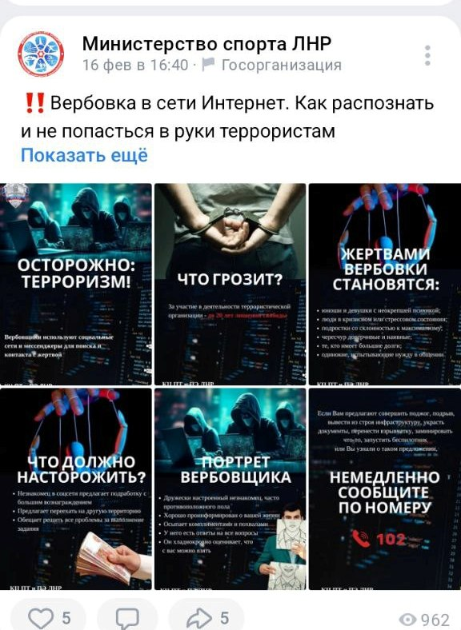
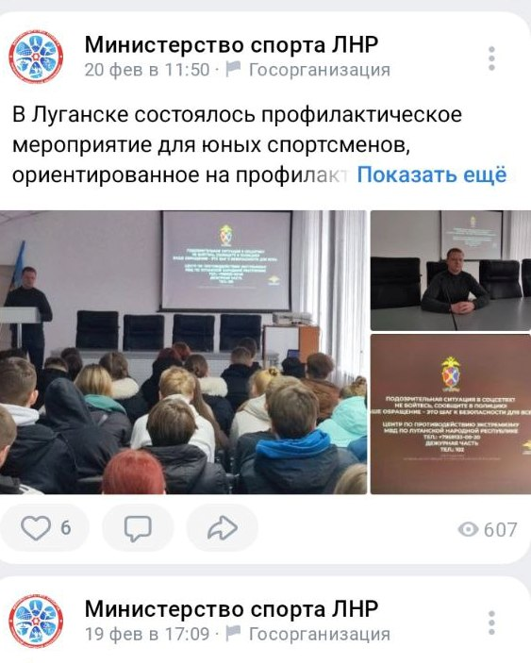
С начала 2025 года проведено свыше шестидесяти воспитательных и культурно-просветительских мероприятий (диалоги, беседы, лекции, открытые уроки), направленных на формирование у молодежи стойкого неприятия идеологии терроризма и экстремизма и привитие традиционных российских духовно-нравственных ценностей, информирование о сущности терроризма и его последствиях, развитие критического мышления в отношении деструктивных идеологий.

